Қазақстан Республикасы ауыл шаруашылығы министрлігі

«Қазақ ұлттық аграрлық зерттеу университеті»
коммерциялық емес акционерлік қоғамы

Әбдраман Ә.А

Қызыл чили (Capsicum annuum) қосудың йогурттың физика-химиялық сиппаттамаларына әсері

ДИПЛОМДЫҚ ЖҰМЫС

Білім беру бағдарламасы (мамандығы) 5В070100-Биотехнология

Алматы 2022
ҚАЗАҚСТАН РЕСПУБЛИКАСЫ АУЫЛШАРУАШЫЛЫҒЫ МИНИСТРЛІГІ
«ҚАЗАҚ ҰЛТТЫҚ АГРАРЛЫҚ ЗЕРТТЕУ УНИВЕРСИТЕТІ»
КОММЕРЦИЯЛЫҚ ЕМЕС АКЦИОНЕРЛІК ҚОҒАМЫ

«Технология және биоресурстар» факультеті

«Тағам өнімдерінің технологиясы және қауіпсіздігі» кафедрасы

ДИПЛОМДЫҚ ЖҰМЫС

Тақырыбы: Қызыл чили (Capsicum annuum) қосудың йогурттың физика-химиялық сиппаттамаларына әсері

Беттер саны ____
Сызбалар мен көрнекі____
материалдар саны___
Қосымшалар ___

Орындаған: Әбдраман Әйгерім Асылханқызы

2022 ж. “___”________ қорғауға жіберілді.

Кафедра меңгерушісі ________________ Мамаева Л.А.

Жетекші ________________ Мырзабекова М.О.

Арнайы тараулар кеңесшілері ________________ Мырзабекова М.О.

Норма бақылау ________________ Ербулекова М.Т.

Сарапшы ________________ Асембаева Э.К.

Алматы 2022
ҚАЗАҚ ҰЛТТЫҚ АГРАРЛЫҚ ЗЕРТТЕУ УНИВЕРСИТЕТІ

"Технология және биоресурстар" факультеті
Мамандығы 5В070100 - «Биотехнология»
"Тағам өнімдерінің технологиясы және қауіпсіздігі" кафедрасы

Дипломдық жұмысты орындау

ТАПСЫРМАСЫ

Студент: Әбдраман Әйгерім Асылханқызы

Жұмыстың тақырыбы: Қызыл чили (Capsicum annuum) қосудың йогурттың физика-химиялық сиппаттамаларына әсері

Университет бойынша 2021 ж. «___» ________№_____бұйрығымен бекітілген

Дайын жұмысты тапсыру мерзімі 2022 ж. «___»__________

Жұмыстың бастапқы деректері:

Сиыр сүті, қызыл чили бұрышы, қант, ашытқы бактериялары (Lactobacillus bulgaricus және Streptococcus thermophilus).

Дипломдық жұмыста қарастырылатын сұрақтардың тізімі:

1. Сүттің физикалық-химиялық қасиеттері
2. Сүттің органолептикалық, физико-химиялық қасиеттерін анықтау
3. Сүттің антибиотикалық көрсеткіштерін анықтау
4. Қызыл чили қосылған йогурт жасау технологиясы
5. Дайын өнімнің физико-химиялық көрсеткіштерін анықтау
6. Дайын өнімге дегустациялық зерттеу жүргізу

Графикалық материалдардың тізімі:

1. Сүттің қышқылдылығы мен белсенді қышқылдылығын(рН) анықтау
2. Сүттің тығыздығын анықтау
3. Сүттегі антибиотик мөлшерін BALLYA тесті арқылы анықтау
4. Қызыл чили қосылған йогурт жасау технологиясының сызбасы
5. Сүтті пастеризациялау және гомогенизациялау процесі
6. Қызыл чили пюресін дайындау
7. Сүт қышқылды бактериялар мен қызыл чили пюресін қосу
8. Қоспалар қосылған сүтті термостатқа қою

Ұсынылатын негізгі әдебиеттер:

1. Bulletin of Culinary Art and Hospitality Vol 1, No 2, December 2021, pp. 58-62
2. Туганов Б.С. Сүт және сүт өнімдерінің физико-химиялық негіздері: оқу құралы / Павлодар: Кереку, 2017, 148 б.
3. Горбатова К.К. Биохимия молока и молочных продуктов: учеб.СПб.: ГИОРД, 2010, 336 с.
4. Сүт зертханасындағы жұмыс және қауіпсіздік: оқу құралы / ҚазҰУ.Алматы, 2015, 150 б.
5. Технология производства молочных продуктов: справочник / Россия, Москва, 2019, 402 с.
6. Нуртаева А.Б., Бекқожин А.Ж. Сүт және сүт өнімдерінің технологиясы. Астана, 2014, 157 б.
7. Б.Барақбаев. Сүт және сүт тағамдары. Алматы, 2015, 254 б.

Жұмыстың арнайы тараулары бойынша кеңесшілері

Тарау | Кеңесші | Мерзімі | Қолы
Кіріспе | Мырзабекова М.О. | қаңтар
Негізгі бөлім | Мырзабекова М.О | ақпан-наурыз
Зерттеу нысаны мен әдістері | Мырзабекова М.О. | сәуір-мамыр
Зерттеу нәтижелері және оны талдау | Мырзабекова М.О. | мамыр
Қорытынды | Мырзабекова М.О. | маусым

Кафедра меңгерушісі ________________ Мамаева Л.А.

Жұмыс жетекшісі ________________ Мырзабекова М.О.

Тапсырманы орындауға
қабылдадым, студент ________________ Әбдраман Ә.А.

Дипломдық жұмысты орындау
ГРАФИГІ

Рет  саны | Тараулар және  қарастырылатын сұрақтар тізімі | Жетекшіге ұсыну мерзімі | Ескертулер
1 | Кіріспе | қаңтар
2 | Негізгі бөлім | қаңтар-ақпан
3 | Сүттің құрам бөліктері
4 | Сүттің физикалық-химиялық қасиеттері
5 | Зерттеу нысаны | наурыз-сәуір
6 | Зерттеу әдістері
7 | Сүттің органолептикалық, физико-химиялық қасиеттерін анықтау
8 | Сүттің антибиотикалық көрсеткіштерін анықтау
9 | Зерттеу нәтижелері және оны талдау | мамыр-маусым
10 | Сүттің органолептикалық, физико-химиялық қасиеттері
11 | Қызыл чили қосылған йогурт жасау технологиясы
12 | Дайын өнімнің органолептикалық және физико-химиялық көрсеткіштері
13 | Дайын өнімге дегустациялық зерттеу жүргізу
14 | Қорытынды | маусым

Кафедра меңгерушісі ________________ Мамаева Л.А.

Жұмыс жетекшісі ________________ Мырзабекова М.О.

Тапсырманы орындауға
қабылдадым, студент ________________ Әбдраман Ә.А.

МАЗМҰНЫ

 | НОРМАТИВТІК СІЛТЕМЕЛЕР | 7
 | АНЫҚТАМАЛАР | 8
 | БЕЛГІЛЕУЛЕР МЕН ҚЫСҚАРТУЛАР | 9
 | КІРІСПЕ | 10
1‎ | НЕГІЗГІ БӨЛІМ | 12
1‎.1‎ | Сүттің құрам бөліктері | 12
1‎.2‎ | Сүттің органолептикалық, физико-химиялық қасиеттері | 22
2‎ | ЗЕРТТЕУ НЫСАНЫ МЕН ӘДІСТЕРІ | 28
2‎.1‎ | Зе‎ртте‎у ны‎са‎ны‎ | 28
2‎.2‎ | Зе‎ртте‎у әді‎сте‎рі‎ | 28
2‎.2‎.1‎ | Сүттің органолептикалық, физико-химиялық қасиеттерін анықтау | 29
2‎.2‎.2‎ | Сүттің антибиотикалық көрсеткіштерін анықтау | 32
3‎ | ЗЕРТТЕУ НӘТИЖЕЛЕРІ ЖӘНЕ ОНЫ ТАЛДАУ | 36
3‎.1‎ | Сүттің органолептикалық, физико-химиялық қасиеттер | 36
3‎.2‎ | Қызыл чили қосылған йогурт жасау технологиясы | 39
3‎.3‎ | Дайын өнімнің органолептикалық және физико-химиялық көрсеткіштері | 45
3.4 | Дайын өнімге дегустациялық зерттеу жүргізу | 47
 | ҚОРЫТЫНДЫ | 50
 | ПАЙДАЛАНЫЛҒАН ӘДЕБИЕТТЕР ТІЗІМІ | 51

НОРМАТИВТІК СІЛТЕМЕЛЕР

Осы дипломдық жұмыста келесі нормативтік құжаттарға сілтемелер қолданылады:

МЕМСТ 52054-2003 Сүт тығыздығы
МЕМСТ Р 52054-2003 Сүттің жоғары және бірінші сұрыптары
МЕМСТ 3624 – 92 Сүт және сүт өнімдері.
МЕМСТ 3624 – 92 Сүт және сүт өнімдері. Қышқылдығын анықтаудың титрометриялық әдістері
МЕМСТ 26754 – 85 Сүт және сүт өнімдері. Температураны өлшеу әдістері

АНЫҚТАМАЛАР

Осы дипломдық жұмыста қолданылған терминдер, сәйкесінше анықтамаларымен:

Каротиноидтар - бұл чили бұрышына түс беретін қосылыстар. Қызыл реңк беретін, мысалы, капсантин, каспариан және капантин-5,6- опоксид, ал сарғыш реңк α және β-каротин, ксантин, лютеин және β-криптоксантин негізінде жүреді. Чили бұрышындағы каротиноидтардың мөлшері дене салмағының шамамен 8797 мг/кг-нан 13,208мг/кг-ға дейін.
Белсенді қышқылдық – сутегі иондардың концентрациясы.
Капсаицин – бұл антиоксидант ретінде әрекет ететін химиялық қосылыс.
Фитостеролдар – холестеринге ұқсас фитостероидтар, олар өсімдіктердің биологиялық мембраналарының құрылымдық компоненттері ретінде қызмет етеді. Оларға өсімдік стеролдары мен станолдар кіреді. 250-ден астам стеролдар мен байланысты қосылыстар анықталды.
Лактоза - D-галактоза мен D-глюкоза қалдықтарынан құралған дисахарид. Лактоза сахарозаға қарағанда 5-6 есе тәтті және суда нашар ериді.
Сүттің тығыздығы – бұл көлем бірлігіне салынған 20℃ температурадағы сүттің массасы. Ол ареометриялық әдіспен (ареометр) анықталады.
Ферменттер (лат. fermentum-ұйытқы)-тірі организмдердегі химиялық реакцияларды жеделдететін биологиялық катализаторлар.
Полисахаридтер - моносахаридтердің және олардың туындыларының жоғары молекулалық полимерлері.

БЕЛГІЛЕУЛЕР МЕН ҚЫСҚАРТУЛАР

Осы дипломдық жұмыста келесі белгілер мен қысқартулар қолданылады:

МЕМСТ – мемлекеттік стандарт
кг – киллограмм
ҚМСҚ - құрғақ майсыздандырылған сүт қалдығының құрамы
ºС – температура градусы
°Т – тернер
А – ареометр
мг - миллиграмм
ҚР – Қазақстан Республикасы
СанПиН 2.3.2.1078 – 01 – Тамақ өнімдерінің қауіпсіздігі мен тағамдық құндылығына қойылатын гигиеналық талаптар
% - пайыз
Ca - кальций
Cl - хлор
Na - натрий
Fe - темір
Cu - мыс
K - калий
F - фтор
P - фосфор
S - күкірт

КІРІСПЕ

Сүт - адам баласының ең бағалы тағамдық өнімдерінің бірі. Тағамдық құндылығы жоғары өнім болғандықтан, сүтті ешбір өніммен алмастыра алмаймыз. Сүт құрамы жағынан көптеген күрделі қосылысты, қоректік, иммундық, бактериоцидтік қасиеттері бар байланыстық жүйе. Сүтте адамның тамақтануына қажетті барлық заттар, ақуыздар, майлар, көмірсулар бар, олар теңдестірілген пропорцияда және ағзаға өте оңай сіңеді. Орталық статистика бюросының мәліметтері бойынша, 2017 жылы сүт өндірісі өте жоғары болды. Азық-түлік көзі ретінде сүттің құрамында көптеген қоректік заттар бар, бұл сүттің пайдасын азайтады, сондықтан дұрыс өңделмеген кезде сүт бұзылады. Сүтті өңдеу және сақтау қажет, ең танымал әдістердің бірі - сүтті йогуртқа ашыту болып табылады. Ежелден ата-бабаларымыз осы сүттен әртүрлі сүт өнімдерін дайындап, тұтынып отырған. Олар жасалуына қарай айран, ірімшік, құрт, май және сүзбе болып бөлінеді. Сонымен қатар, қазіргі уақытта жақсы қолданылып келе жатқан йогуртты да, атап айтсақ болады. Йогурт – жоғары сапалы сүт қышқылды өнім. Йогуртты диетологтар бір ауыздан нағыз пайдалы, зияны жоқ тағам дейді. Адам ағзасына жеңіл әрі тез сіңеді. Йогурттарға әртүрлі пайдалы компоненттер қосылуда. Сол арқылы құнарлы өнімдерді алуда, оларды зерттеу өзекті болып отыр.
Йогурттар микроэлементтермен (мырыш, темір, йод және А дәруменімен) байытылған. Йогуртқа қосылған хош иістендіргіштер тұтынушылардың сүйіспеншілігін және қабылдауын арттырады. Солардың бірі, дәмдеуіштер қосылған йогурттар. Пайдалануға болатын дәмдеуіштердің бірі - чили бұрышы. Чилиді тағамдық бояғыш ретінде пайдалануға болады. Каротиноидтар- бұл чили бұрышына түс беретін қосылыстар. Қызыл реңк беретін каротиноидтар, мысалы, капсантин, каспариан және капантин-5,6-опоксид, ал сарғыш реңк α және β-каротин, ксантин, лютеин және β-криптоксантин негізінде жүреді. Чили бұрышындағы каротиноидтардың мөлшері дене салмағының шамамен 8797 мг/кг-нан 13,208мг/кг-ға дейін. Чили құрамында денсаулыққа пайдалы пигменттердің маңызды деңгейлері бар(мысалы, хлорофилл антоцианин және лютеин); оның құрамында дәрумендер, минералдар, флавоноидтар, каротиноидтар және капсаициноидтар сияқты денсаулықты жақсартатын қосымша танымал химиялық қосылыстар бар. Бұл түрлердің өткір дәміне жауап беретін негізгі белсенді қосылыс капсаицин адам денсаулығында оң рөл атқаратыны дәлелденді. Үлкен қызыл чили бұрышындағы антиоксидантты қосылыстарға С дәрумені, К дәрумені, Е дәрумені, фитостреолдар, бето-каротин және бета-криптоксантин жатады. Қызыл чили пюресі қосылған йогуртты тұздықтардың және басқа да тағамдардың орнына пайдалануға болады. Олар өте пайдалы және қазақ сүт өнімдері тағамдарының түрін толықтыруға болады.
Технологиялар бойынша қызыл чили (Capsicum annuum) қосу арқылы йогурттың физико-химиялық сипаттамаларына әсерін талдау өзекті болып отыр.
Диплом жұмысының мақсаты: Қызыл чили (Capsicum annuum) қосу арқылы алынған йогурт технологиясы.
Осы мақсатқа жету үшін төмендегі міндеттер қойылды:
- сүттің органолептикалық және физико-химиялық көрсеткіштерін анықтау;
- йогурт технологиясы мен рецептураны жетілдіру;
- дайын өнімнің физико-химиялық көрсеткіштерін анықтау;
- дайын өнімге дегустациялық зерттеу жүргізу.

1 НЕГІЗГІ БӨЛІМ

1.1 Сүттің құрам бөліктері

Сүт және сүт өнімдері адамның өмір сүру кезеніңде тұтынатын ауыстырылмайтын өнім болып келеді. Әсіресе сүт өнімдері кез-келген жастағы адамдардың тамақтануыңда маңызы зор, яғни балалар мен үлкен жастағы адамдарда. Сүт және сүт өнімдері емдік және диеталық тамақтануда негізгі өнім болып табылады және басқа тағам өнімдерден ерекшелігі олардың құрамында адам организміне қажетті тағамдық және биологиялық белсенді заттарды оптималды баланста келтірілген. Сүт қалыпты өсуді, дамуды, ағзаның өмір сүруін қамтамасыз ететін әмбебап тағам болып табылады. Сүттің барлық компоненттері адамның тамақтану физиологиясында маңызды орын алады.
Сүт қышқылды тағамдар диеталық және емдік қасиеттері бар тамақтанудың жоғары бағалы тағамдары болып табылады. Сүт қышқылды тағамдардың жағымды иістері болады, құрамында сүт қышқылы, көмірқышқыл газы, спирт кездеседі. Бұл заттар тәбетті жоғарылатады, асқазан мен ішектердің секреторлы және моторлы функцияларын күшейтеді. Сүт қышқылды тағамдардың сіңірілуі сүтке қарағанда жоғары. Асқазан сөлінің әсерінен сүт қышқылды тағамдар ұсақ үлпектер түзеді, ол ферменттердің әсеріне қолайлы. Сүт қышқылды тағамдарда витаминдер құрамы жоғары. Тағамдардың ұлпаларында кездесетін сүттің бактериялары ішекте тіршілік етеді және оның шіріген микрофлорасының антагонисі болып табылады Пастеризация алдында аскорбин қышқылын сүтке енгізеді. Ерте жастағы және мектеп жасындағы балалар үшін сүтті кальциймен, Д витаминімен байытады. Бірақ баланың өсуі мен рахит қауіптілігін төмендету үшін пастерленген сүтті қолдану мақсаты төмендейді. Барлық қолданылатын тағамдардың ішінен неғұрлым таралған түрі сүт қышқылды тағамдар саналады. Көптеген халықтар ертеден әр түрлі сүт қышқылды тағамдар дайындайды: қазақтар-қымыз, шұбат, орыстар -тәтті айрандар, украиндықтар-ряженка, және т.б. сусындар. Барлық сүт қышқылды тағамдардың ортақ белгісі сүттің қышқылды ашуы болып табылады.
Кейбір сүт қышқылды тағамдар сүт қышқылды ашу спиртпен толықтырылады. Сондықтан сүт қышқылды тағамдардың 2 түрін ажыратады: қышқыл сүтті дәммен, тығыз және біртекті газ көпіршіктерінсіз ұюлармен сипатталатын, тек сүттің ашу нәтижесінде алынған тағамдар-кәдімгі мечниковтың тәтті айраны, ряженка, ацидофильді сүт және т.б. Келесі аралас ашу-сүт қышқылды және спиртті ашу кезінде алынған тағамдар. Бұл қышқыл сүтті дәмге ие, бірақ көмірқышқыл газы мен спирттің аз мөлшерінің болуы нәтижесінде жақсы қасиетке ие, газдың ұсақ көпіршіктері бар айран, қымыз, ацидофильді-ашытқы саңырауқұлақты сүт және т.б. Жоғарыда айтылғандай, сиыр сүтінен кефир, айран, қатық, простокваша, ряженка, биос сияқты сусын дайындалатыны белгілі.
Жануарлар сүтінің химиялық құрамы тұрақты емес. Ол лактация кезінде, сондай-ақ әртүрлі заттардың факторлар әсерінен өзгереді: тамақтану рационы, денсаулық жағдайы, тұқымы, жануарлардың жасы және т.б. сиыр сүтінің орташа құрамы 1-ші кестеде көрсетілген [1].

Кесте 1
Сиыр сүтінің орташа химиялық құрамы

Сүттің химиялық құрамы | Мөлшері
Су | 88%
Құрғақ заты, 12%
Ақуыздар | 3,2%
Липидтер | 3,6%
Лактоза | 4,6%
Минералды заттар | 0,7%
Дәрумендер, ферменттер, гармондар, басқа химиялық заттар | 0,001%

Су әртүрлі функцияларды орындайды және биохимиялық процестерде маңызды рөл атқарады. Ол органикалық және бейорганикалық заттардың еріткіші болып табылады. Су ортасында тірі ағзаның барлық көптеген реакциялары өтеді.
Сүттің құрамында орташа 88% су бар (86%-дан 89%-ға дейін). Сүт және сүт өнімдерінің құрамына кіретін су физико-химиялық қасиеттері бойынша біртекті емес және оның рөлі бірдей емес. Сүт суының көп бөлігі (84,5-85%) еркін күйде, яғни биохимиялық реакцияларға қатыса алады. Сүттің бос суы-бұл әртүрлі органикалық және бейорганикалық заттардың (қант, тұздар және т.б.) ерітіндісі. Сүтті мұздату кезінде оны мұз күйіне оңай айналдыруға болады немесе қоюландырылған және кептірілген кезде алып тастауға болады. Құрғақ қалдықта немесе құрғақ затта сүттен ылғал алынғаннан кейін, сүтте қалатын барлық химиялық компоненттер (май, ақуыз, сүт қанты, минералдар және т.б.). Құрғақ қалдықтың мөлшері сүттің құрамына байланысты айтарлықтай өзгереді (11-14%). Ресей Федерациясының әртүрлі аймақтарында дайындалған сүттегі құрғақ заттардың орташа мөлшері шамамен 12% құрайды, 11,6-дан 12,4%-ға дейін. Құрғақ майсыздандырылған сүт қалдығының құрамы (ҚМСҚ)-құрғақ қалдықтың құрамына қарағанда тұрақты және 8-9% құрайды. ҚМСҚ құрғақ қалдықтың мөлшерінен май мөлшерін алып тастау арқылы анықталады. Сүттің табиғи екендігі-егер ҚМСҚ 8,2%-дан төмен болса бағаланады, онда сүт сумен сұйытылған болуы мүмкін. Сүттің құрғақ қалдығының құрамы 102-105°С температуруда тұрақты массаға дейін кептіру арқылы аналитикалық әдіспен анықталады. Кептіргіште сүтті кептіру процесі өте ұзақ, сондықтан өндіріс жағдайында құрғақ қалдықтың мөлшері формулалармен, сондай-ақ құрылғылардың көмегімен жиі анықталады [2].
Ақуыздар - амин қышқылдарынан құралған жоғары молекулалы полимерлі қосылыстар. Олардың құрамына шамамен 53% көміртегі, 7% сутегі, 22% оттегі,15-17% азот және 0,3-тен 3% күкірт кіреді. Кейбір ақуыздарда фосфор, темір және басқа элементтер бар. Сонымен қатар, биологиялық бағалы компонент, себебі ақуыздардың бөлшектенуі кезінде түзілетін аминқышқылдарды иммунитеттің пайда болуына әсер етіп, антиденелердің, гормондардың, ферменттердің, $α$ жасушаларын түзуші материалы болып табылады. Барлық жануар ақуыздарының ішінде сүттің ақуыздары ең толыққанды болып саналады. Казеин, альбумин және глобулиннің құрамында барлық алмастырылмайтын аминқышқылдары бар. Сүттің ақуыздары липотропты қасиетке ие, яғни, басқа ақуыздардың қамтылуын, тағамның балансын жоғарлатып, май алмасуды реттеуге қатысады.
Барлық ақуыздар құрлымы мен қасиеттеріне байланысты екі топқа бөлінеді: қарапайым және күрделі. Қарапайым ақуыздар (альбуминдер, глобулиндер) тек аминқышқылдарынан тұрады, ақуыз бөлігінен басқа күрделі ақуыздар молекуласында ақуыз емес қосылыстар бар. Мысалы, липопротеидтер ақуыздан басқа құрамында липидтер, гликопротеидтер-көмірсулар, фосфопротеидтер-фосфор қышқылы және т.б.
Негізгі ақуыздардың мазмұны 2-ші кестеде көрсетілген.

Кесте 2
Сүт ақуыздарының негізгі көрсеткіштері

Ақуыздар | Сүттегі құрамы, г/100 мл | Молекулалық масса, кДа | Изоэлектрлік точка, pH ортасы
$α_{ѕ1}$-Казеин | 1,0-1,3 | =23 | 4,4-4,8
$α_{ѕ2}$-Казеин | 0,2 | =25 | -
$β$-Казеин | 0,7-1,1 | =24 | 4,8-5,1
$К$-Казеин | 0,3 | =19 | 5,4-5,8
$β$-Лактоглобулин | 0,2-0,4 | =18 | 5,1
$α$-Лактоальбумин | 0,1-0,2 | =4 | 4,2-4,5
Иммуноглобулиндер | 0,06 | =150-1000 | 5,5-8,3
Қан сарысуының альбумині | 0,04 | =66 | 4,7-4,9
Лактоферрин | 0,01 | =76 | 8,8

Сиыр сүтінде орташа есеппен 3,2% ақуыз бар, ауытқулар 2,9-дан 3,5%-ға дейін. Ресей Федерациясында орта есеппен 1993 жылы бұл мән 3,1%, 2005 жылы-шамамен 2,8% құрайды. Сүтті құрайтын ақуыздар құрылымы күрделі құрамға ие, физико-химиялық қасиеттері және биологиялық функциялары әртүрлі. Ақуыздарды бөлудің және шығарудың заманауи әдістерін қолдана отырып, зерттеушілер сүттің құрамында ақуыздардың үш тобы бар екенін анықтады. Бірінші негізгі топқа 4 фракциядан және олардың фрагменттерінен тұратын казеин кіреді. Екінші топқа сарысуы бар ақуыздар р-лактоглобулин, ал лактальбумин, иммуноглобулиндер және қан сарысуының альбуминіне кіреді. Сонымен қатар, оған лактоферрин, лизоцим және басқа да кіші ақуыздар кіреді. Үшінші топқа барлық сүт ақуыздарының шамамен 1% құрайтын май глобулаларының ақуыздары кіреді.
Сүт ақуыздарының биологиялық функциялары әртүрлі болады. Соның ішінде, казеин- нәрестенің денесінде құрылымдық функцияны орындайтын тағамдық ақуыз. Сонымен қатар, казеин бөлшектердің құрамында кальций, фосфор және магнийді тасымалдайды. Тасымалдау функцияларын лактоферрин мен Р-лактоглобулин атқарады, иммуноглобулиндер қорғаныс функцияларына ие, $α$-лакталбумин реттеуші қызметін атқарады [3].
Казеин - сүттің негізгі ақуызы: оның мөлшері 2,1-ден 2,9%-ға дейін. Казеиннің элементарлық құрамы (%) мынадай: көміртегі-53,1; сутегі-7,1; оттегі-22,8; азот-15,4; күкірт-0,8; фосфор-0,8. Сүтте казеин белгілі бір бөлшектер немесе мицеллалар түрінде болады, олар коллоидты кальций фосфаты бар казеин фракцияларының күрделі кешені болып табылады.
Липидтер - бірдей физико-химиялық қасиеттері бар майлар мен май тәрізді заттардың жалпы атауы. Липидтер суда ерімейді, бірақ органикалық еріткіштерде (эфир, хлороформ, ацетон және т.б.) жақсы ериді. Оларға бейтарап майлар, фосфолипидтер (лецитин, кефалин және т.б.), гликолипидтер (цереброзидтер және т.б.), стеролдар және т.б. жатады. Липидтер энергетикалық материал ретінде қызмет етеді, қосалқы және қорғаныш заттардың функцияларын орындайды. Фосфолипидтер мен гликолипидтер жасуша мембраналарының құрылымдық элементтері болып табылады. Стеролдардың негізгі өкілі- холестерин-D дәрумендерінің, өт қышқылдарының және кейбір гармондардың прекурсоры бола отырып, үлкен биологиялық маңызы бар. Алайда қандағы артық холестерин атеросклерозды тудыруы мүмкін. Сүттегі сүт майының мөлшері 2,8-ден 4,5%-ға дейін. Химиялық құрылымы бойынша сүт майы басқа майлардан еш айырмашылығы жоқ [4].
Сүттегі сүт майының мөлшері 2,8-ден 4,5%-ға дейін. Химиялық құрылымы бойынша сүт майы басқа майлардан еш айырмашылығы жоқ. Сүт майының құрамына 100-ден астам май қышқылдары кіреді, олардың 14-і негізгі қышқылдар, құрамында 1%-дан астам, қалғандары аз мөлшерде кездеседі (1%-дан аз, ал кейбіреулері 0,1%-дан аз). Сүт майындағы май қышқылының құрамы тамақтану рационына, лактация кезеңіне, жыл мезгіліне, жануарлардың тұқымына және т.б. байланысты болады. Майдың құрамында қаныққан май қышқылдары басым, олардың орташа мөлшері 65% құрайды. Қанықпаған қышқылдардың мөлшері орта есеппен 35% құрайды.
Көмірсулар - бұл альдегидтер немесе полиатомды спирттердің кетондары және осы қосылыстардың полимерлері. Сонымен қатар, адам азығында басым болады. Олар тіршілікте энергия негізі болып келеді. Құрылымның тәуелділігінде көмірсулар моносахаридтерге (қарапайым қанттар), дисахарид, моносахаридтердің екі молекуласынан құрылған, және полисахаридтер-заттың жоғары молекуласы және көптеген моносахаридтерден құрылған.
Моносахаридтерге үш немесе одан да көп көміртегі атомдары бар қарапайым қант кіреді: триоздар, пентоздар, гексоздар және т.б. олардың ішінде ең көп таралған гексоздар-глюкоза, галактоза және фруктоза.
Олигосахаридтердің молекулаларында екіден онға дейін моносахаридтердің қалдықтары болады. Қарапайым қант қалдықтарының санына байланысты оларды дисахаридтер, трисахаридтер, тетрасахаридтер және т.б. деп атайды. Табиғатта көбінесе дисахаридтер кездеседі-лактоза (сүт қанты), мальтоза (уыт қанты) және сахароза (қызылша қанты).
Полисахаридтер - моносахаридтердің және олардың туындыларының жоғары молекулалық полимерлері. Оларға крахмал, гликоген, инулин, целлюлоза және пектинді заттар жатады.
Сүттің негізгі көмірсуы - бұл сүт қанты немесе лактоза. Лактозамен қатар сүтте басқа көмірсулар бар. Моносахаридтер және олардың туындылары, сондай-ақ трисахаридтер және күрделі олигосахаридтер. Лактоза және моносахаридтердің бір бөлігі сарысуда еркін күйде болады, моносахаридтердің бір бөлігі және олардың туындылары гликопротеиндердің көмірсулар компоненттерінің бөлігі болып табылады. Сүт қанты негізінен энергетикалық функцияны орындайды, сонымен қатар басқа олигосахаридтер сияқты жаңа туған нәрестенің ішек микрофлорасының өсуіне стимулятор болып табылады. Сиыр сүтіндегі лактоза мөлшері орта есеппен 4,6% (4,4-4,9%) құрайды.
Лактоза - D-галактоза мен D-глюкоза қалдықтарынан құралған дисахарид. Лактоза сахарозаға қарағанда 5-6 есе тәтті және суда нашар ериді. Сүтте сүт қанты екі формада болады: $α$ және $β$. 20$℃$ температурада 40% α-лактоза және 60% β-лактоза. $α$-пішіні $β$-пішініне қарағанда аз ериді.
Сүтте еркін күйде моносахаридтер (негізінен әрқайсысы 10мг%-дан асатын глюкоза мен галактоза) және олардың фосфор эфирлері-глюкоза-1-фосфат, глюкоза-6-фосфат, галактозо-1-фосфат және т.б. болады.
Моносахаридтер және олардың фосфор эфирлері лактоза мен басқа да олигосахаридтерді синтездеу процесінің маңызды аралық қосылыстары болып табылады. Сонымен қатар, гексоз және триоз фосфорлы эфирлері үлкен рөл атқарады.
Сүт моносахаридтерінің бір бөлігі және олардың амин туындылары (глюкозамин және галактозамин) байланысты күйде болады. Олар күрделі олигосахаридтердің және сүт-казеин гликопротеиндерінің көмірсулар бөлігінің, иммуноглобулиндердің, лактофериннің және т.б. құрамына кіреді [5].
Сиыр сүтінде 3-6 немесе одан да көп моносахаридтер мен олардың амин туындылары бар олигосахаридтер із түрінде болады: трисахаридтер, тетрасахаридтер, пентасахаридтер, гексасахаридтер және т.б. Кейбір олигосахаридтер маңызды нақты функцияны орындайды. Соның ішінде, жаңа туған нәрестенің ішегіндегі бифидобактериялардың өсуін ынталандырады, яғни пребиотиктер. Сиыр сүті ана сүтімен салыстырғанда осы олигосахаридтерге қарағанда әлдеқайда нашар.
Минералды затар. Минералды заттар ағзаларда әртүрлі мөлшерде кездеседі. Мазмұнына байланысты олар макроэлементтерге (Ca, P, Mg, Na, K, Cl, S) және микроэлементтерге (Fe, Zn, Cu, I және т.б.) бөлінеді.
Минералдар әртүрлі функцияларды орындайды. Олар сүйек тінінің (Ca, P, Mg) құрлысын қамтамасыз етеді, осмотикалық қысым мен қаның буферлік жүйесін (Na, K) жасайды, кейбір гормондардың (I, Zn, Si), ферменттер мен дәрумендердің және т.б. құрамына кіреді.
Құрамы 0,7-0,8% құрайтын сүтте келесі элементтер табылады: Ca, Mg, P, Na, K, Fe, Cl, Cu, Co, I, F, Mn, Zn, Se және т.б. сүтте бұл элементтер органикалық заттармен (ақуыздар, ферменттер, нуклеин қышқылдары) және т.б. берік қосылысты катиондар мен аниондар түрінде болады.
Макроэлементтер. Сүттегі маңызды макроэлементтердің орташа мөлшері (мг%) келесідей: кальций-120, фосфор-95, калий-140, натрий-50, магний-12, хлор-100. Катиондар мен аниондардың құрамы бойынша сүттің тұзды құрамын бағалауға болады. Сүтте фосфаттар, цитраттар және кальций, калий, натрий, магний хлориді басым болады деп саналады. Адамдар үшін, әсіресе балалық шақта, тағамнан келетін кальций тұздары үлкен маңызға ие. Кальций сүйек тіндері мен адам тістерінің маңызды құрамдас бөлігі болып табылады. Егер ол балаларда жеткіліксіз қабылданса, рахит пайда болады, ересектерде-остеопороз болады.
Сүтте кальций оңай сіңіріледі және фосформен жақсы үйлеседі. Адам кальцийге деген қажеттілігін сүт пен сүт өнімдерін тұтыну арқылы өтейді. Әдетте басқа тағаммен бірге келетін кальций, суда ерімейтіні және жұқа ішекте нашар сіңірілетіні белгілі. 3-ші кестеде сүттің кальций мөлшері көрсетілген.

Кесте 3
Сүт және сүт өнімдеріндегі кальций мөлшері

Минерал-ды элемент-тер | Күнделікті қажеттілік, мг |  | 100 г өнімнің мазмұны, мг
 | Ересек адамдар | Балалар | Пастерлен-ген сүт | Майлы сүзбе | Голланд ірімшігі | Өңделген ірімшік
Кальций | 800-1000 | 400-600 | 120,00 | 150,00 | 1000 | 700
Фосфор | 1200 | 300-500 | 90,00 | 216,00 | 600 | 700
Магний | 400 | 55-70 | 14,00 | 23,00 | 55 | 33

Кальций тұздары сүтті өңдеудің кейбір процестерін жүзеге асыруда үлкен маңызға ие. Мысалы, кальций тұздарының (иондарының) жеткіліксіз мөлшері сүттің баяу қан ұюын тудырады (ірімшікте сүттегі кальцийдің 125-130 мг% оңтайлы деп саналады) және олардың артық мөлшері стерильденген кезде сүт ақуыздарының коагуляциясын тудырады.
Сүттегі кальций мөлшері 100-ден 140 мг%-ға дейін (Ресей Федерациясында дайындалған сүтте кальцийдің орташа мөлшері 110-нан 126 мг%-ға дейін). Кальцийдің жалпы мөлшерінің шамамен 22%-ы казеинмен тығыз байланысты (казеин мицелаларының мөлшері және олардың тұрақтылығы оның құрамына байланысты), қалған 78%-ы фосфаттар мен нитраттар. Бұл тұздардың көп бөлігі (негізінен кальций фосфаттары) каллоидтық күйде (молекула агрегаттары түрінде) және кішкене бөлігі (шамамен 30%)-шынайы ерітінді түрінде болады [6].
Сүттегі магний мөлшері шамамен 12 мг% құрайды. Шынайы ерітінді түрінде болатын тұздардың үлесі магнийдің 65-70% құрайды. Мүмкін, магний сүтте бірдей химиялық қосылыстарда кездеседі және кальций сияқты уыздағы құрамы бұзаудың иммунитетін дамытуда және ішектерін инфекциялардан қорғауда маңызды рөл атқаратыны анықталды.
Калий мен натрий тұздары ион-молекулалық күйде жақсы ыдырайтын хлоридтер, фосфаттар және цитраттар түрінде болады. Сүттегі калий мөлшері 113-тен 170 мг%-ға дейін, натрий 30-дан 77 мг%-ға дейін. Калий мен натрий тұздарының физиологиялық маңызы зор. Олар қан мен сүттің қалыпты қысымын жасайды және олардың буферлік сыйымдылығын анықтайды. Сонымен қатар, калий мен натрий фосфаттары мен цитраттары сүттің тұз тепе-теңдігін, яғни кальций катиондары мен фосфат пен цитрат аниондарының арасындағы белгілі бір қатынасты қамтамасыз етеді. Басқаша айтқанда, калий мен натрий фосфаттары мен цитраттары сүттегі казеин мицелаларының мөлшері мен тұрақтылығына әсер ететін иондалған кальцийдің мөлшерін реттейді.
Қалыпты сүттегі хлоридтердің мөлшері 80-ден 110 мг%-ға дейін. Жануарлар маститпен ауырған кезде олардың сүттегі мөлшері күрт 120-165мг% немесе одан да көпке дейін артады.
Микроэлементтер. Оларға мыс, темір, мырыш, кобальт, марганец, йод, фтор, селен, қорғасын және басқа да элементтер жатады.
Сүтте микроэлементтер ақуыздар мен май шарларының мембраналарымен байланысты. Олардың құрамы тамақтану рационына, лактация кезеңіне, жануарлардың денсаулығына байланысты және 100 г сүтке шамамен 800 мкг немесе барлық минералдардың шамамен 0,1% құрайды.
Микроэлементтер сүт пен сүт өнімдерінің тағамдық құндылығы мен сапасына әсер етеді. Айта кету керек, жоғары қоректік құндылығы бар сиыр сүтінде темір, мыс және селен (сонымен қатар йод, фтор) аз. Балалар тамағының құрғақ сүт өнімдерін өндіру кезінде сүт негізіне темір глицерофасфаты, мыс сульфаты, натрий селенаты және басқа да тұздар қосылады. Сүттегі йод жетіспеушілігін өтеу үшін «Йодказеин» тағамдық қоспасы кеңінен қолданылады, кейбір аудандарда сүт фтордануы да жүзеге асырылады.
Микроэлементтер сүтке сауудан кейін қосымша енуі мүмкін (судан, жабдықтан, контейнерден және т.б.). Содан кейін олар сүт өнімдерінің сапасына теріс әсер етеді. Сонымен, мыс пен темірдің жоғарлауы сүтте тотыққан дәмнің пайда болуына әкеледі, майдың қышқылдану және тұздану процестерін жылдамдатады. Сүттегі қорғасын, кадмий, сынаптың көбеюі адам денсаулығына қауіп төндіруі мүмкін.
Ферменттер (лат. fermentum-ұйытқы)-тірі организмдердегі химиялық реакцияларды жеделдететін биологиялық катализаторлар. Ферменттердің әсерінен ақуыздардың, көмірсулардың, майлардың үлкен молекулалары кішкентайларға бөлінеді. Өз кезегінде, ыдырау өнімдері басқа ферменттердің арқасында тотығады, олардағы энергияны босатады.
Липаза - сүт майын май қышқылы мен глицеринге ыдыратады. Сүтке желін микроорганизмімен келеді немесе суалуға жақыңдаған мал сүтінде болады. Сүтке ащылау дәм береді. Липаза сүтті 80 градусқа дейін қыздырғанда ыдырайды. Егер сүт нашар пастерленген болса, ондай сүт те бұзылады, алынған май, қаймақ сақтауға келмейді.
Протеаза-белоктардың ыдырауына септігін тигізетін фермент. Микроорганизмдер шығарған протеаза ферменттерінің әсері күштірек болады. Сондықтан да кейбір уақытта белоктардың көп ыдырауы салдарынан сүттің үйып қалуы да мүмкін. Протеаза сүтті 75 градусқа дейін қыздырғанда күшін жояды.
Ферменттер реакцияларды ондаған мың және миллиондаған есе жылдамдатады. Ферменттердің әрекеті қатаң түрде ерекшеленеді, яғни әр фермент тек бір химиялық реакцияны катализдейді. Фермент өзінің субстратына сәйкес келеді (химиялық түрлендіруді катализдейтін зат). Ферментативті реакцияның брінші кезеңінде фермент субстратпен біріктіріліп, фермент деп аталатын субстрат кешені түзіледі, содан кейін ол субстраттың химиялық байланыстарының бұзылуымен өзгереді және реакция өнімдері ферменттен бөлінеді.
Қалыпты жағдайда 70-ке жуық ферменттері бар сау жануардан алынған сүттен 20-дан астам шынайы немесе отандық ферменттер бөлінеді. Олардың көп бөлігі (сілтілі фосфатаза, ксантиноксидаза, лактопероксидаза, лизоцим және т.б.) сүт бездерінің жасушаларында түзіліп, секреция кезінде сүтке өтеді. Аз бөлігі, мүмкін, жануардың қанынан сүтке өтеді (плазмин,каталаза және т.б.).
Көптеген ферменттер сүт микроорганизмдерімен түзіледі. Олар жасушадан тыс және жасушаішілік болуы мүмкін. Жасушадан тыс ферменттер (экзоэнзимдер) негізінен тамақтану процесіне байланысты, сондықтан жасушалар қоршаған ортаға оңай шығарылады. Жасушаішілік (эндоэнзимдер) жасуша ішінде әрекет етеді және ол өлгеннен және автолизден (ыдырағаннан) кейін ғана шығарылады.
Сүтте ферменттер еркін күйде болады, сонымен қатар казеин мицеллаларымен және май глобулаларының мембраналарымен байланысты.
Сүт және сүт өнімдерінде кездесетін ферменттердің қасиеттерін білу бірнеше себептерге байланысты сүт саласының маманына қажет. Біріншіден, ашытылған сүт өнімдері мен ірімшік өндірісі ферменттердің әсеріне негізделген. Екіншіден, ферменттер сүт пен сүт өнімдерінің құрамдас бөліктерінде қажетсіз өзгерістер тудыруы мүмкін, содан кейін ақаулардың пайда болуы мүмкін. Үшіншіден, ферменттердің кейбір қасиеттерін шикі сүтті санитарлық-гигиеналық бағалау және оның пастерленуінің тиімділігін бақылау үшін қолдануға болады [7].
Сүт құрамында адамның қалыпты дамуы үшін қажетті барлық дәрумендер бар. Олар оған жануарлар жейтін жемнен түсіп, тыртықтың микрофлорасымен синтезделеді. Сүттегі дәрумендердің мөлшері жыл мезгіліне, лактация кезеңіне, тамақтану рационына, сиырлардың тұқымы мен жеке ерекшеліктеріне байланысты өзгереді. Сонымен қатар, сүтті сақтау және термиялық өңдеу кезінде кейбір дәрумендердің мөлшері өзгереді (пастерлеу, қоюландыру, кептіру). 4-ші кестеде сүттегі негізгі дәрумендердің мөлшері көрсетілген.

Кесте 4
Сүттегі негізгі дәрумендердің мөлшері

Дәрумендер | Күнделікті қажеттілік, мг |  | Сүттегі мөлшері, мг%
 | Ересек адамдар | Балалар
A (ретинол) | 0,8 - 1,0 | 0,4 | 0,03
D (кальциферол) | 2,5$∙{10}^{-3}$ | 10$∙{10}^{-3}$ | 0,05$∙{10}^{-3}$
Тиамин ($B_{1} дәрумені$) | 1,1 - 2,1 | 0,3 - 0,5 | 0,04
Рибофлавин ($B_{2} дәрумені$) | 1,3 - 2,4 | 0,4 - 0,6 | 0,15
Ниацин (PP дәрумені ) | 14 - 28 | 5 - 7 | 0,10
Аскорбин қышқыл (C дәрумені) | 70 - 100 | 30 - 40 | 0,50

Гормондар - эндокриндік бездер шығаратын және биохимиялық процестер мен дененің физиологиялық функцияларын реттейтін химиялық стимуляторлар. Химиялық құрлымы бойынша олар ақуыздар мен пептидтер (пролактин, соматотропин, окситоцин және т.б.), стероидтар (жыныстық гармондар), аминқышқылдарының туындылары (тироксин және т.б.), дененің әртүрлі тіндерінде пайда болатын тіндік гормондар май қышқылдарының туындылары (простагландидер және т.б.) болуы мүмкін. Олардың ішінде мыналар қызығушылық тудырады:
-сүт бездерінің дамуын, сүттің түзілуі мен секрециясын ынталандыратын пролактин (лактогендік гормон)-құрамында 199 аминқышқылдарының қалдықтары бар ақуыз;
-жануардың өсуі мен дене салмағын тездететін соматотропин (өсу гормоны)-191 амин қышқылының қалдықтары бар ақуыз;
-жатырдың бұлшық еттерінің жиырылуын ынталандыратын, сондай-ақ сүттің түзілуі мен секрециясын қамтамасыз ететін окситоцин нонапептид болып табылады;
-жыныстық циклды, жүктілік және лактация кезеңдерін анықтайтын эстрогендер (әйел жыныстық гормондары) стероидтар болып табылады; эстрогендік препарат 17$β$- эстрадиол ветеринарлық тәжірибеде босануды және лактацияны ынталандыру үшін қолданылады;
-ақуыз синтезін жеделдететін, сүттегі майдың массалық үлесін арттыруға ықпал ететін тироксин (тироидты гормон) тирозиннің йодталған туындысы болып табылады;
-ішектің, жатырдың, бронхтың күйіне әсер ететін, тамырларда қан ұйығыштарының пайда болуын тежейтін простагландиндер арахидон май қышқылының туындылары болып табылады[8].
Бөгде химиялық заттар. Адам денсаулығына қауіпті түрлі химиялық заттар жануардың денесінен сүтке өтуі мүмкін. Бұл заттардың кейбіреулері сүт өнімдерін өндіруде технологиялық процестерді қиындатады, олардың сапасы мен тағамдық құндылығын төмендетеді. Сүттің бөгде химиялық заттарына антибиотиктер, пестицидтер, жуғыш және зарарсыздандырғыш заттар, улы элементтер, радионуклидтер, улар (токсиндер), нитраттар, нитриттер, нитрозаминдер және т.б. жатады.
Біздің елімізде сүттің бөгде заттармен (бірінші кезекте уытты элементтермен, микотоксиндермен, антибиотиктермен, пестицидтермен, радионуклидтермен) ластану деңгейін СанПиН 2.3.2.1078-01 көрсетілген азық-түлік шикізаты мен тамақ өнімдерінің сапасы мен қауіпсіздігіне қойылатын белгіленген гигиеналық талаптарға сәйкес жүйелі бақылау жүзеге асырылады.
Антибиотиктер. Мастит пен жануарлардың басқа ауруларын емдеуде пенициллин, стрептомицин, левомицетин, тетрациклиндер және басқа антибиотиктер қолданылады. Олардың ерітінділері көбінесе емізік каналы арқылы желіннің зердап шеккен кварталдарына енгізіледі. Осылайша енгізілген антибиотиктер сүтке өтеді және сонда сақталады. Олардың сүттегі мөлшері дозаға, енгізілген препараттың қасиеттеріне және жануардың жеке ерекшеліктеріне байланысты. Антибиотиктер сүт безіне енгізілгеннен кейін 48-72 сағат немесе одан да көп уақыт ішінде сүтке өтеді деп саналады. Осыған байланысты пенициллин мен басқа антибиотиктерді қолданғаннан кейін 2-5 күн ішінде сүтті сүт зауыттарына беруге болмайды.
Сүтте антибиотиктердің болуы оның қасиеттерін өзгертеді. Мұндай сүт оны жеген кезде антибиотиктерге сезімталдығы жоғары адамдарда аллергиялық реакциялар тудыруы мүмкін. Сүттегі антибиотиктердің мөлшері, тіпті аз концентрацияда да, ашытылған сүт өнімдерін өндіруде қолданылатын сүт қышқылы бактерияларының дамуын тежейді. Антибиотиктерге ең сезімтал термофильді стрептококк және сүт қышқылы таяқшалары. Антибиотиктер сүзбе мен ірімшік өндірісінде сүттің ұюын бұзады, бұл осы өнімдердің сапасының нашарлауына әкеледі. Сондықтан сүт зауыттарында сүт өнеркәсіпке арналған әдістерге сәйкес антибиотиктердің болуын бақылайды [9].

1.2 Сүттің органолептикалық және физико-химиялық қасиеттері

Жаңа піскен шикі сүт белгілі бір органолептикалық немесе сенсорлық (лат. sensus-сезім), қасиеттері-сыртқы түрі, консистенциясы, түсі, иісі және дәмі.
МЕМСТ талаптарына сәйкес дайындалған сүт тұнба мен қабыршақсыз, ақ немесе ашық кілегей түсті, бөтен, өзіне тән емес иістер мен хош иістерсіз біртекті сұйықтық болуы керек.
Сүттің мөлдірлігі мен ақ түсі ақуыздың коллоидты бөлшектерін және жарық шашатын май шарларын, сары реңк-майда ерітілген каротинді анықтайды. Сүттің жағымды, нәзік иісі ондағы ұшпа қосылыстардың-диметилсульфидтің, ацетонның, диацетилдің, ацетальдегидтің, төмен молекулалы май қышқылдарының және т.б. болуына байланысты. Тек сүтке тән әлсіз тәтті, дәмі сүттің негізгі компоненттерімен анықталады: май оған нәзіктік, лактоза-тәттілік, ақуыздар мен тұздар-дәмнің толықтығын береді.
Шикі сүттің дәмі мен иісіне көптеген факторлар әсер етеді-жануарлардың денсаулығы, лактация кезеңі, тамақтану рационы, сүттің ұзақтығы мен сақталу шарттары және т.б. Сүттің дәмі мен ұшпа компоненттерінің құрамындағы күрт өзгерістер дәм мен иістің әртүрлі ақауларына әкеледі-азықтық, ащы, ранкидті, тотыққан дәм және т.б.
Дайындалған сүттің дәмі мен иісін дұрыс бақылау практикалық маңызы зор, өйткені ол өндірілген сүт өнімдерінің дәмі мен иісінің көптеген ақауларының алдын алады. Ғалымдар дайындалған сүтті бағалаудың әдісі мен 5 балдық шкаласын жасады [10].
Физико-химиялық қасиеттері. Жануарлардан алынған балғынды және табиғи сүт нақты физико-химиялық (тығыздық, қышқылдық, электрөткізу қабілеттілігі) қасиеттерімен сипатталады. Бірақ осы қасиеттері әр түрлі факторлардың (лактация кезеңі, жануарлардың ауруы және басқалары) әсерімен, және де фальсификация кезінде тез өзгеруі мүмкін. Сондықтан осы көрсеткіштердің анықталуы сүттің табиғи жаратылысын, сапасын және ары қарай өңдеп сүт өнімдерді өндіруге жарамдылығын анықтауға болады.
Сүттің қасиеті біртұтас физико-химиялық жүйе ретінде құрамындағы компоненттердің қасиеттерімен қалыптасады. Сондықтан сүттің құрамдас бөлшектерінің мөлшерінде немесе күйінде кез келген өзгерістер болса, яғни сүттің де физико-химиялық қасиеттері өзгереді.
Сүттің құрамдас бөлшектері сүттің физико-химиялық қасиеттеріне әр түрлі әсер етеді. Мысалы, ақуыздың мөлшеріне көбінесе сүттің қышқылдылығы мен тұтқырлығы байланысты, ал электрөткізу қабілеттілігі оған тәуелді емес. Минералды заттар сүттің қышқылдылығына және электрөткізу қабілеттілігіне қатты әсер етеді, ал тұтқырлығын өзгертпейді.
Қышқылдық. Сүттің қышқылдығы негізінен ондағы қышқыл тұздар мен ақуыздардың болуына байланысты. Ол титрленетін және белсенді қышқылдық көрсеткіштерінде көрінеді. 5-ші кестеде сүттің физико-химиялық қасиеттері көрсетілген.
Кесте 5
Сүттің физико-химиялық қасиеттері

Көрсеткіштер | Орташа саны | Тербеліс шегі
Қышқылдық:  титрлік, °Т  белсенді, pH | 17,0*  6,6 | 12-26  6,55-7,20
Тығыздығы, кг/$м^{3}$ | 1027* | 1024-1040
Тұтқырлығы, Па * с | 1,8 $∙{10}^{-3}$ | 1,3 $∙{10}^{-3}$... 2,2 $∙{10}^{-3}$
Осматикалық қысымы, МПа | 0,66 | 0,64-0,70
Мұздату температурасы, $℃$ | -0,540* | -0,505... -0,575
Удельді электроөткізушілік, См/м | 46 $∙{10}^{-2}$ | 40 $∙{10}^{-2}$ .... 82 $∙{10}^{-2}$
* МЕМСТ Р 52054-2003 бойынша сүттің жоғары және бірінші сұрыптары үшін көрсеткіштері осындай болуы қажет: қышқылдылығы -16,0-18,0 °Т; тығыздығы -1027-1028 кг/$м^{3}$ кем емес; қату температурасы -0,520$℃$ жоғары емес.

Титрленетін қышқылдық. Титрленетін қышқылдық шартты бірліктерде-Тернер градустарында (°Т) көрінеді. Тернер дәрежесі бойынша 0,1 N концентрациясы бар натрий гидроксиді ерітіндісінің текше сантиметрінің мөлшері 100 ${см}^{3}$ сүтті екі есе сумен сұйылтуға (титрлеуге) жұмсалады. Жаңа сауылған сүттің қышқылдығы орта есеппен 16-18°Т құрайды.
Жеке жануарлардағы сүттің қышқылдығы айтарлықтай кең ауқымда өзгеруі мүмкін. Бұл азықтандыру рационына, тұқымына, жасына, жануардың жеке ерекшеліктеріне және т.б. байланысты. Әсіресе лактация кезеңінде және жануарлар ауруларында сүттің қышқылдығы өзгереді. Бұзаулағаннан кейінгі алғашқы күндері ақуыздар мен тұздардың көп болуына байланысты сүттің қышқылдығы (уыз) өте жоғары болады. Содан кейін сүттің қалыпты химиялық құрамы анықталған сайын қышқылдық төмендейді. Ескі сүттің қышқылдылығы төмен болады. Маститтің субклиникалық формаларында сүттің титрленген қышқылдығы да төмендейді.
Сүттің титрленген қышқылдығы көбінесе тамақтану рационына байланысты. Кейде жеке жануарлардан және тіпті бүкіл табыннан алынған сүттің қышқылдылығының деңгейі 20-26 °Т дейін жоғарлауы байқалады. Мұндай жағдайлар малды қышқыл шөптерге жаю кезінде немесе жануарларға көп мөлшерде жүгері сүрлемі, қызылша целлюлозасын беру кезінде байқалады. Сүттің қышқылдығының жоғарлауы жануарлар ағзасындағы минералды метаболизмнің бұзылуының салдыры болып табылады.
Сүттің титрлік қышқылдылығының төмендеуі (16 °Т төмен) өте сирек кездесетін жағдай. Бұл жағдай тек жануарлардың жеміне көп мөлшерде азоттық қоспалар қосылса ғана пайда болады.
Табиғи қышқылдығы жоғары (19-дан 21 °Т-ға дейін) жаңа табиғи сүт-ашытылған сүт өнімдері мен ірімшіктерді өндіруге жарамды.
Шикі сүтті сақтау кезде микроағзалардың саны көбейіп сүттің құрамындағы қант ашып, сүт қышқылы пайда болады, сондықтан сүттің титрлік қышқылдылығы жоғарлайды. Сүттің титрлік қышқылдығының жоғарлауы сүттің қасиеттеріне теріс әсер етеді, мысалы жылыту кезде ақуыздардың тұрақтану қабілеттілігі төмендейді. Сондықтан, сүттің жалпы (титрлік) қышқылдылығы-сүт сатып алудағы негізгі көрсеткіштердің бірі. Жалпы қышқылдықтың өзгеруі, яғни жоғарылауы-сүттің санитарлық талаптарға сай келмейтін жағдайда сауылмағандығын, төмендеуі-малдың денсаулығының өзгергендігін көрсетеді.
Белсенді қышқылдықты – сутегі иондардың концентрациясымен немесе сутегі көрсеткішпен (pH) белгілейді.
Жаңа сауылған сиыр сүттің pH-метр құрал арқылы потенциометр әдісімен анықталатын сутегі көрсеткіші 6,55-6,75 аралығында болады. Белсенді қышқылдық титрлік қышқылдыққа сәйкес келмейді. Сүтті сақтау кезде титрлік қышқылдығы белсенді қышқылдыққа қарағанда өзгереді. 6-шы кестеде белсенді және титрлік қышқылдылығының байланысы көрсетілген.

Кесте 6
Белсенді және титрлік қышқылдығының байланысы

Атауы | Мөлшері
Титрлік қышқылдық,°Т | 16 | 17 | 18 | 19 | 20 | 21 | 22 | 23 | 24 | 25 | 26
Белсенді қышқылдық, pH | 6,73 | 6,69 | 6,64 | 6,58 | 6,52 | 6,46 | 6,41 | 6,36 | 6,31 | 6,26 | 6,21

Белсенді қышқылдық титрлік қышқылдыққа сәйкес келмейтіні сүттің буферлігі арқылы анықталады, себебі сүттегі ақуыздар мен фосфаттар мен цитраттар қоспасы бар болғандығын білдіреді. Сүттің ақуыздардың буферлік қасиеттері аминдік және карбоксильдік топтары барын білдіреді. Карбоксильдік топтар пайда болған сүт қышқылымен реакцияға түседі:
${NH}_{3}^{+}$ ${NH}_{3}^{+}$
R ${+H}^{+}$ R (1)
${COO}^{-}$ COOH
Ақуыздардың қышқылдық диссоциациясы байқалмайды, сондықтан белсенді қышқылдық бірқалыпты, ал титрлік қышқылдық жоғарылайды.
Фосфаттардың буферлік қасиеттері гидрофосфаттардың дегидрофосфаттарға көшкен кезде және керсінше бір-біріне алмасу кезінде байқалады.
${HPO}_{4}^{2-}$ + $H^{+ }$ ${ H}_{2}{PO}_{4}^{-}$ (2)

$H_{2}{PO}_{4}^{-}$ анионы $H^{+}$ және ${HPO}_{4}^{2-}$-ге әлсіз ыдырайтындықтан, сүттің pH өзгермейді, ал титрленетін қышқылдық артады. Бұл белсенді қышқылдықты анықтау кезінде ерітіндідегі сутегі иондары ғана барын білдіреді. Титрленетін қышқылдықты анықтау кезінде бос $H^{+}$ иондары ғана емес, сонымен қатар сілтімен әрекеттеседі.
Цитраттар фосфаттарға ұқсас әрекет етеді:

${HZit}^{2-}$ + $H^{+}$ $H_{2}{Zit}^{-}$ (3)

Сүтке сілті қосылған кезде ақуыздар мен тұздар келесідей әрекет етеді:

${NH}_{3}^{+}$ ${NH}_{2}$
R + ${OH}^{-}$ R + $H_{2}O$ (4)
${COO}^{-}$ ${COO}^{-}$
$H_{2 }{PO}_{4}^{-}$ + ${OH}^{-}$ ${HPO}_{4}^{2-}$ + $H_{2}$O

$H_{2}{Zit}^{-}$ + ${OH}^{-}$ ${HZit}^{2-}$ + $H_{2}$O (5)

Сүтке қышқыл немесе сілті қосылған кезде, жүйенің буферлік сыйымдылығы жоғарылап кетсе, сүттің pH өзгереді. Демек, сүтте буферлік заттар көп болған сайын, оның pH-ын өзгерту үшін қышқыл немесе сілтілер қажет болады. Сүттің pH-ын өзгерту үшін 100 ${см}^{3}$ сүтке қосылатын қышқыл немесе сілтінің мөлшерін сүттің буферлік сыйымдылығы деп аталады [11].
Биологиялық сұйықтықтардың буферлілігі тірі организм үшін өте маңызды, өйткені бұл ағзаны оған теріс (немесе зиянды) әсер етуі мүмкін pH-ның күрт өзгеруінен қорғаудың бір түрі. Сүт компоненттерінің буферлік қасиеттері қышқыл сүт өнімдері мен ірімшік өндірісінде организмдердің өмірінде үлкен рөл атқарады. Сонымен, титрленетін қышқылдығы 80°Т болатын айран pH 4,76-ға тең. Сол сияқты, жоғары титрленетін қышқылдығы бар ірімшікте pH тек 5,3-5,5 құрайды, бұл ірімшік массасы ақуыздарының буферлік қасиеттерімен түсіндіріледі. Ірімшік пен қышқыл сүт өнімдеріндегі осындай белсенді қышқылдықпен сүт қышқылы бактерияларының дамуы мүмкін.
Тығыздық. Сүттің тығыздығы – бұл көлем бірлігіне (${кг/м}^{3}$) салынған 20$℃$ температурадағы сүттің массасы. Ол ареометриялық әдіспен (ареометр) анықталады.
Сүттің тығыздығы температураға және оның құрамдас бөліктерінің құрамына байланысты, олар келесі тығыздыққа ие (${кг/м}^{3}$): сүт майы-922, ақуыздар-1391, сүт қанты-1610, тұздар-2857.
Сүттің химиялық құрамы тұрақты емес болғандықтан, оның тығыздығы өте кең диапазонда өзгереді-1026-дан 1032 ${кг/м}^{3}$-ге дейін.
Сүттен кейін бірден анықталған сүттің тығыздығы бірнеше сағаттан кейін өлшенген тығыздықтан 0,8-1,5 ${кг/м}^{3}$-ге төмен. Бұл сүт құрлымының тұрақтануына байланысты (майдың сұйықтықтан қатты күйге ауысуы, ауаның бір бөлігінің булануы және т.б.). Сондықтан оны сауғаннан кейін 2 сағаттан кейін бақылау керек.
Сүттің тығыздығы лактация кезеңінде және әртүрлі факторлардың әсерінен өзгереді (аурулар, жануарлардың тұқымдары және т.б.). Бұзаулағаннан кейінгі алғашқы күндерде сүт (уыз) ақуыздардың көп мөлшерімен сипатталады, нәтижесінде оның тығыздығы 1040 ${кг/м}^{3}$ жетеді. Ауру жануарлардан алынған сүттің тығыздығы сау жануарлардың сүт тығыздығынан төмен. Бұл сүттің құрамдас бөліктерінің айтарлықтай өзгеруіне байланысты.
Сүттің тығыздығы оның табиғилығына байланысты бағаланады. Қосу кезінде судың сүтіне оның тығыздығы төмендейді (қосылған судың 10%-ы орташа тығыздығын 3 ${кг/м}^{3}$ төмендетеді). Кремді ағызу немесе майсыз сүтпен сұйылту (тығыздығы 1033-1035 ${кг/м}^{3}$) тығыздықтың жоғарлауына әкеледі.
Тұтқырлық. Тұтқырлық немесе ішкі үйкеліс деп сұйықтықтың бір бөлігін екіншісіне қатысты жылжытқанда қарсылық көрсету қасиеті.
Халықаралық бірліктер жүйесіндегі (SI) тұтқырлықты өлшеу бірлігі ретінде Паскаль-секунд (Па/с) қабылданды. Тұтқырлықты арнайы-вискозиметр құрылғысы көмегімен өлшейді.
Орташа алғанда, 20$℃$ температурада сүттің тұтқырлығы 1,8$·{10}^{-3}$ Па/с-қа тең, 1,3·${10}^{-3}$-тен 2,2·${10}^{-3}$ Па/с-ке дейінгі ауытқулармен. Сүттің тұтқырлығы ақуыздардың, майдың құрамына және олардың агрегаттық күйіне байланысты. Салқындату, сақтау, айдау, гомогенизация және термиялық өңдеу нәтижесінде сүттің тұтқырлығы өзгереді.
Сыну көрсеткіші. 20$℃$ температурада сүттің сыну көрсеткіші 1,344-тен 1,348-ге дейін. Ол арнайы құралдың-рефрактометрдің көмегімен анықталады.
Жарық сәулесі төмен тығыздығы бар ортадан жоғары тығыздығы бар ортаға өткен кезде оның тік сызықты жолдан белгілі бір бұрышқа ауытқуы орын алады. Заттың сыну қабілеті сыну коэффициентімен немесе сыну санымен көрінеді. Сүттің сыну көрсеткіші судың сыну көрсеткішінен тұрады және сүттің құрамдас бөліктері-ақуыздар, сүт, қант, тұздар. Сондықтан зерттелетін сүт пен оның ақуызсыз сарысуының сыну көрсеткіштері арасындағы айырмашылық (ақуыздарды кальций хлориді ерітіндісімен тұндырғаннан кейін) сүттегі ақуыздар мен лактозаның құрамын, ал сүт пен дистилденген судың сыну көрсеткіштері арасындағы айырмашылықты анықтауға болады [12].
Технологиялық қасиеттері. Сүттің негізгі технологиялық қасиеттеріне ыстыққа төзімділік пен мәйектің ұюы жатады.
Сау жануарлардан алынған сүт ыстыққа төзімді-жоғары температурада бастапқы қасиеттерін сақтай алады. Ол бірнеше ондаған минут ішінде 100$℃$ дейін қызған кезде қарсылыққа ие. Жоғары температурада және ұзақ қартаю кезінде оның ақуыздары коагуляциялануы мүмкін. Коагуляцияға дейін 130$℃$ температурада қыздыру ұзақтығы сүттің әртүрлі үлгілеріндегі ақуыздар 2-ден 60 минутқа дейін және одан жоғары.
Сүт ақуыздарының көрінетін коагуляциясы казеиннің жауын-шашынында ғана байқалады. Осылайша, сүттің жылу тұрақтылығы негізінен казеин мицеллаларының тұрақтылығына байланысты. Негізгі факторлар ерітіндідегі ақуыз молекулаларының тұрақтылығы беттік зарядтың мөлшері мен бөлшектердің гидрофильділік дәрежесі екені белгілі. Сондықтан казеин мицеллаларының теріс зарядын және олардың ылғалдану дәрежесін төмендететін факторлар сүттің жылу тұрақтылығын төмендетеді. Оларға сүттің химиялық құрамының өзгеруі, ең алдымен ақуыз-тұз құрамы және сүттің pH-ы жатады. Казеиннің тұрақтылығы негізінен кальций мен магний иондарының құрамына, дәлірек айтқанда, кальций мен магний катиондарының қосындысы фосфаттар мен цитраттар аниондарының қосындысына байланысты.
Қышқылдығы 18$°Т$ (pH 6,6-6,7) жаңа сүт казеин коагуляциясының айқын белгілерісіз жоғары температуралы өңдеуге төтеп береді. Жаңа сүттің белсенді қышқылдығы мен оның ыстыққа төзімділігі арасында тікелей байланыс жоқ. Сүттің максималды жылу тұрақтылығы pH 6,7 кезінде байқалады. Сүт қышқылының ашытуы нәтижесінде сүттің қышқылдығының жоғарылауы жылу кедергісіне айтарлықтай әсер етеді. Сүт қышқылының түзілуі ақуыз бөлшектерінің теріс зарядының төмендеуіне және кальций тұздары арасындағы тепе-теңдіктің бұзылуына әкеледі. Қыщқылдықтың жоғарлауымен сүттегі кальций иондарының көбеюі қызған кезде оңай коагуляцияланатын казеин бөлшектерінің агрегациясына әкеледі [13].
Осылайша, сүттің ыстыққа төзімділігінің төмендігінің негізгі себептері қышқылдықтың жоғарлауы және тұз бен ақуыз құрамының бұзылуы болып табылады. Сүт құрамының ауытқуы жыл мезгіліне, лактация кезеңіне, ауруларға, тұқымға, жануарлардың жеке ерекшеліктеріне, тамақтану рационына байланысты. Барлық осы факторлар сүт коллоидтық жүйесінің жылу тұрақтылығының дәрежесін анықтайды.
Стерилденген сүтті, консервіленген сүтті, балалар тағамы өнімдерін және т.б. өндіру кезінде сүттің жылу тұрақтылығын бақылау қажет, қазіргі уақытта сүттің жылу тұрақтылығын анықтау үшін зауыт зертханаларында алкоголь сынамасы жүргізіледі
Сүттің нашар ұюының себептері әрдайым мүмкін емес, кальций хлоридін қосу арқылы түзету әлі анықталған жоқ. Сүт компоненттерінде терең өзгерістер болатын сияқты, негізінен жануарларды азықтандыру рационының сақталмауы салдарынан ақуыздар мен тұздардың құрамы мен құрылымы, сондай-ақ олардың аурулары және сүт алу және сақтау ережелерінің бұзылуы. Ірімшік пен сүзбе жасау кезінде уызды сүтті қолдану төмен құрылымдық-механикалық қабілеті бар нәзік сгусток пайда болуына әкеледі [14].

2 ЗЕРТТЕУ НЫСАНЫ МЕН ӘДІСТЕРІ

2.1 Зерттеу нысаны

Осы дипломдық жұмысты дайындап, зерттеп, міндеттерді орындап, жаңа өнімді алу мақсатында зерттеу жұмысы Қазақ ұлттық аграрлық зерттеу университетінің «Тағам технологиясы және қауіпсіздігі инновациялық білім беру орталығында» «Сүт және сүт өнімдерінің қауіпсіздігі» зертханасында қызыл чили қосылған йогурт жасау технологиясы жүргізілді.

2.2 Зерттеу әдістері

2.2.1 Сүттің органолептикалық, физико-химиялық қасиеттерін анықтау

Ең алдымен, йогурт жасайтын сүттің физико-химиялық қасиеттерін анықтау үшін йогурт дайындалатын сүтке талдау жасалынады. Себебі, сүттің температурасы,қышқылдылығы, тығыздығы және т.б. қасиеттері йогурт дайындау кезеңінде өзеріске ұшырайды. Атап айтылған талдауларды жүргізу арқылы, сапалы, бұзылмаған йогурт өнімін ала аламыз.
Сүттің органолептикалық көрсеткіштері: түсі, дәмі, иісі және консистенциясы бойынша анықталады.
Түсін шыны цилиндрде, жарық жерде қарап анықтайды. Қалыпты сүттің түсі ақтан ақшыл сарыға дейін. Бөлме температурасында тұрған сүтті тілдің төменгі ұшына дейін ауыз қуысын шайып дәмін анықтайды. Қалыпты сүттің дәмі тәттілеу болып келеді. Балғын сүттің иісі ерекше және қалыпты болып келеді. Оны ыдысты ашқан кезде анықтайды. Ал сүттің консистенциясын бір ыдыстан екінші ыдысқа баяу құйған кезде анықтайды. Балғын сүттің консистенциясы біртекті болып келеді.
Сүттің орташа сынамасын іріктеу-оның сапасын дұрыс анықтаудың маңызды шарттарының бірі болып табылады. Сүттің тазалығын, тығыздығын, ақуызын, қанттың дәрежесін анықтаған кезде сынаманың көлемі 250 мл-ден кем болмауы керек. Майлылығы мен қышқылдығын анықтау кезінде 50 мл сүт болса болды.
Сүттің тығыздығын анықтау техникасы. Балғын сүттің тығыздығы 1,027-1,032 ${г/см}^{3}$ арасында ауытқып отырады, ал орташа тығыздығы 1,030 ${г/см}^{3}$. Сүттің тығыздығы МЕМСТ 52054-2003, сүттің балғындық көрсеткіші бойынша есептеледі, ал 1,0269 ${г/см}^{3}$ тығыздықта сүт қабылдауға жарамды болып келеді. Ал сүтке сүт қосылған жағдайда сүттің тығыздығы төмендейді. Тығыздықты А типті (МЕМСТ 3626-71) сүт ареометрімен сауылғаннан кейін екі сағаттан кейін анықтайды.
250 мл 15-25$℃$ температурадағы, жақсы араластырылған сүтті 250 мл цилиндрге құйып, үстінен құрғақ ареометр салынады. 1 минуттан кейін тығыздық және температура шкалалары бойынша есеп жүргізіледі. Сүттің температурасы 20$℃$-та болуы керек. Тығыздықты көрсетілген температурамен арнайы кесте бойынша анықтайды. Тығыздық биіктігі мен температура қиылысқан жерінде сүттің тығыздығы анықталады. 8-ші кестеде сүттің тығыздығыан қайта есептеу көрсетілген.

Кесте 8
Сүттің тығыздығын қайта есептеу кестесі

Ареометр көрсеткіші, А | Сүт температурасы кезіндегі 20$℃$ температураға келтірілген тығыздық, $℃$
 | 15 | 16 | 17 | 18 | 19 | 20 | 21 | 22 | 23 | 24 | 25
25,0 | 24,0 | 24,2 | 24,4 | 24,6 | 24,8 | 25,0 | 25,2 | 25,4 | 25,6 | 25,8 | 26,0
25,5 | 24,5 | 24,7 | 24,9 | 25,1 | 25,3 | 25,5 | 25,7 | 25,9 | 26,1 | 26,3 | 26,5
26,0 | 25,0 | 25,2 | 25,4 | 25,6 | 25,8 | 26,0 | 26,2 | 26,4 | 26,6 | 26,8 | 27,0
26,5 | 25,4 | 25,6 | 25,8 | 26,0 | 26,3 | 26,5 | 26,7 | 26,9 | 27,1 | 27,3 | 27,5
27,0 | 25,9 | 26,1 | 26,3 | 26,5 | 26,8 | 27,0 | 27,2 | 27,5 | 27,7 | 27,9 | 28,1
27,5 | 26,3 | 26,6 | 26,8 | 27,0 | 27,3 | 27,5 | 27,7 | 28,0 | 28,2 | 28,4 | 28,6
28,0 | 26,5 | 27,0 | 27,3 | 27,5 | 27,8 | 28,0 | 28,2 | 28,5 | 28,7 | 29,0 | 29,2
28,5 | 27,3 | 27,5 | 27,8 | 28,0 | 28,3 | 28,5 | 28,7 | 29,0 | 29,2 | 29,5 | 29,7
29,0 | 27,8 | 28,0 | 28,3 | 28,5 | 28,8 | 29,0 | 29,2 | 29,5 | 29,7 | 30,0 | 30,2
29,5 | 28,5 | 28,5 | 28,8 | 29,0 | 29,3 | 29,5 | 29,7 | 30,0 | 30,2 | 30,5 | 30,7
30,0 | 28,8 | 29,0 | 29,3 | 29,5 | 29,8 | 30,0 | 30,2 | 30,5 | 30,7 | 31,0 | 31,2
30,5 | 29,3 | 29,5 | 29,8 | 30,0 | 30,3 | 30,5 | 30,7 | 31,0 | 31,2 | 31,5 | 31,7
31,0 | 29,8 | 30,1 | 30,3 | 30,5 | 30,8 | 31,0 | 31,2 | 31,5 | 31,7 | 32,0 | 32,2
31,5 | 30,2 | 30,5 | 30,7 | 31,0 | 31,3 | 31,5 | 31,7 | 32,0 | 32,3 | 32,5 | 32,7
32,0 | 30,7 | 31,0 | 31,2 | 31,5 | 31,8 | 32,0 | 32,3 | 32,5 | 32,8 | 33,0 | 33,3
32,5 | 31,2 | 31,5 | 31,7 | 32,0 | 32,3 | 32,5 | 32,8 | 33,0 | 33,3 | 33,5 | 33,7
33,0 | 31,7 | 32,0 | 32,2 | 32,5 | 32,8 | 33,0 | 33,3 | 33,5 | 33,8 | 34,1 | 34,3
33,5 | 32,2 | 32,5 | 32,7 | 33,0 | 33,3 | 33,5 | 33,8 | 33,9 | 34,3 | 34,6 | 34,7

Сүттің қышқылдылығын анықтау. Біздің елдегі сүттің титрленген қышқылдығы Тернер (Т) градусымен көрінеді. Тернер дәрежелері екі рет сумен сұйытылған 100 ${см}^{3}$ сүтті бейтараптандыру үшін қажет текше сантиметр 0,1 NaOH ерітіндісінің мөлшерін көрсетеді. Қышқылдықты анықтау фенолфталеин индикаторының қатысуымен қышқыл тұздарды, ақуыздарды, бос қышқылдарды және сүттің басқа қышқыл қосылыстарын сілті ерітіндісімен бейтараптандырудан (титрлеуден) тұрады.
Сүттің қышқылдылығын анықтау үшін сыйымдылығы 150-200 ${см}^{3}$ конустық колбаға 10 ${см}^{3}$ сүт тамшуырмен өлшенеді, 20 ${см}^{3}$ дистилденген су мен 3 тамшы фенолфталеин қосылады. Қоспа мұқият араластырылып, 0,1 натрий гидроксидінің (NaOH) ерітіндісімен 1 минут ішінде жоғалып кетпейтін сәл қызғылт түске дейін титрленеді. Тернер дәрежесіндегі сүттің титрленетін қышқылдығы 10${см}^{3}$ сүтті бейтараптандыруға жіберілген сілтінің көлемін 10-ға көбейту арқылы есептеледі.
Сүттің белсенді қышқылдылығын(pH) анықтау. Сүттің және сүт өнімдерінің pH анықтау үшін pH-202 және pH-222 типтерінің pH-метрлерін қолданады. Сүттің pH-ын анықтау өлшеу электродтары мен сүт сынамасына батырылған салыстыру электродтары арасындағы мүмкін айырмашылықты өлшеу болып табылады. Шыны электродты сүтке батырған кезде оның сезімтал бөлігінің беті мен зерттелетін ерітіндінің арасында натрий мен сутегі иондарының алмасуы жүреді. Алмасуы нәтижесінде ерітіндінің (сүттің) pH-на пропорционалды электрод потенциалы пайда болды. Бұл потенциал салыстыру электродының көмегімен өлшенеді, оның потенциалы тұрақты және ерітіндінің pH-на тәуелді емес.
pH-метрді 10-15 минут бойы қыздырып, көрсеткіштерді стандартты буферлік ерітінділерге сәйкес тексереді: pH-6 дан 7-ге дейінгі шкалалар pH 6,88 бар буферлік ерітінді, ал pH 4-тен 6-ға дейінгі диапозонда pH 4 ерітіндісі. Егер зерттелетін ерітінділердің pH-ы аз мөлшерде өзгерсе, онда құрылғыны бір стандартты буферлік ерітіндіге тексеру жеткілікті. Егер өлшеу қатесі 0,05 pH-ден асса, құрылғы реттегішпен реттеледі.
Аспаптың көрсеткіштерін буферлік ерітінді бойынша тексергеннен кейін стакан мен электродтарды тазартылған сумен жуады. Стаканға 40 ${см}^{3}$ сүт құйылады және оған құрылғының электродтары батырылады. Температура компенсаторы сүт температурасына орнатылады. Көрсеткіш тоқтағаннан кейін құрылғы шкаласы бойынша оқылады. pH мәнің титрленетін қышқылдыққа аудару үшін кесте қолданылады. 9-шы кестеде сүттің рН-ы мен титрленетін қышқылдықтың қатынасы көрсетілген.

Кесте 9
Сүттің рН-ы мен титрленетін қышқылдықтың қатынасы

Титрленетін қышқылдық, °Т | pH ауытқуы | pH орташа мәні
16 | 6,75 – 6,72 | 6,73
17 | 6,71 – 6,67 | 6,69
18 | 6,66 – 6,61 | 6,64
19 | 6,60 – 6 55 | 6,58
20 | 6,54 – 6,44 | 6,52
21 | 6,48 – 6,44 | 6,46
22 | 6,43 – 6,39 | 6,41

Сүттегі лактозаны анықтау. Сүттегі лактозаның массалық үлесі физикалық және химиялық әдістермен анықталады. Соның ішінде, рефрактометриялық әдіс қол жетімді, салыстырмалы түрде қарапайым және дәл. Олар қышқылдығы 20°Т-дан аспайтын жаңа сүттегі лактозаның массалық үлесін анықтайды.
Бұл әдіс сарысудың лактоза концентрациясына байланысты ол арқылы өтетін жарықты сындыру қабілетіне негізделген. Сарысудың сыну көрсеткіші жарық сәулесінің ауытқу бұрышына рефрактометр призмалары арасында орналасқан сарысу қабатымен белгіленеді. 10-шы кестеде сүттегі лактозаның мөлшері көрсетілген.

Кесте 10
Сүттегі лактозаның мөлшері

Ауытқу көрсеткіштері | Лактоза құрамы,% | Ауытқу көрсеткіштері | Лактоза құрамы,%
1,3390  91  92  93  94  95  96  97  98  99  1,3400  01  02  03  04  05  06  07  08  09  1,3410  11  12  13  14  15 | 3,01  3,06  3,11  3,16  3,21  3,26  3,31  3,36  3,42  3,47  3,52  3,57  3,62  3,67  3,70  3,72  3,77  3,82  3,87  3,93  3,98  1,03  4,08  4,13  4,18  42.3 | 1,3416  17  18  19  20  21  22  23  24  25  26  27  28  29  1,3430  31  32  33  34  35  36  37  38  39  40  41 | 4,28  4,33  4,38  4,44  4,49  4,54  4,59  4,64  4,69  4,74  4,79  4,84  4,89  4,95  5,00  5,05  5,10  5,15  5,20  5,25  5,30  5,35  5,40  5,45  5,50  5,55

Сарысудағы лактозаның құрамы рефрактометр көмегімен анықталады. 10-15 минут ішінде су температурасы 17,5$℃$ болатын рефрактометр призмалары арқылы өтеді. Содан кейін олар жоғарғы призманы бүктейді, сарысудың бірнеше тамшылары төменгі призманың бетіне тез жағылады және жоғарғы призма түсіріледі. Көру окуляр, арнайы тұтқаның жоғары және төмен қозғалысы арқылы көру өрісінің қараңғы және жеңіл бөліктері арасындаңғы шекараны нүктелі сызықпен біріктіреді. Егер қараңғы және жарық өрісі арасындағы шекара белгісіз болса, компенсатор бұрандасының айналуы айқындыққа жетеді. Сүт сарысуының сыну көрсеткіші өріс шкаласымен есептеледі, 0,0001 дейінгі дәлдікпен.
Сүттің антибиотикалық көрсеткішін анықтау. Сүт негізгі тағамға жатады. Бұл әсіресе балалар үшін өте маңызды. Оның сапасы мемлекеттік деңгейде бақыланады. Ол үшін әртүрлі әдістер қолданылады. Соңғылардың ішінде ең танымал-4sensor (форсенсор) сүтіндегі антибиотиктерді анықтауға арналған жедел тест. Өйткені олардың көмегімен төрт дәрі-дәрмектің болуын анықтауға болады: пенициллин, тетрациклин тобы, левомицетин және стрептомицин.
Антибиотиктерге арналған тесттер екі компоненттен тұрады:
Сүт сынамасына арналған микролунка. Онда коллоидты алтынмен белгіленген моноклоналды ақуыз антиденелерінің белгілі бір саны бар.
Хроматографиялық қағаздың сынақ жолағы. Бұл байланыстыру сызықтары бар мембраналар жиынтығы. Әр мембрана антибиотиктердің белгілі бір түріне арналған.
Талдау барысында сүт сынамасын 40 градусқа дейін қыздыру керек болғандықтан, жиынтықпен жұмыс істеу үшін инкубатор-термостат қажет.
Деректерді оқу екі жолмен жүзеге асыырылады: көзбен немесе арнайы Readsensor аппаратының көмегімен. Екінші әдіс диагностиканы дәлірек орындауға, сонымен қатар зерттеу нәтижелерін жазуға мүмкіндік береді.
Деректерді талдауда жолақтың жоғарғы жағындағы бақылау сызығының болуын тексеруден бастау керек. Егер ол болмаса, талдау жарамсыз деп саналады. Егер бар болса, онда сынақ сызықтары тексеріледі-кезекпен, жоғарыдан төменге: тетрациклин, левомицетин, стрептомицин, бета-лактамалар. Тексеру екі сызықтың түс түсінің қарқындылығын салыстырудан тұрады-белгілі бір антибиотикке сәйкес келетін бақылау және тест.
Егер сынақ сызығының түсі бақылауға қарағанда қарқынды болса, бұл нәтиже теріс екенін білдіреді. Бұл антибиотик сүт сынамасында жоқ немесе анықтамалық кестеде көрсетілгеннен төмен деңгейде болады. Егер сынақ тестке қарағанда жеңілірек болса, оған тең немесе мүлдем жоқ болса, онда ол оң болады. Бұл препараттың мөлшері осы мәнге сәйкес келеді немесе одан да көп.
Осылайша, сіз барлық сынақ жолақтарының күйін тексеруіңіз керек. Егер олаардың кез-келгенін түсіну мүмкін болмаса, ол жеңілірек немесе бақылау нәтижесімен бірдей болса, онда нәтиже оң деп саналады.
Readsensor ARR038 / ARR039-кез-келген unisensor сынақ жолақтарымен жүргізілген зерттеулер бойынша антибиотиктердің болуын дәл анықтауға арналған оқу құралы. Автономды немесе компьютермен жұмыс істейді. Нәтижелерді анықтауды айтарлықтай жеңілдетеді және оны дәлірек етеді. Деректерді шағын принтерге жібере алады.
Нәтижелер дисплейде жолақты ұяшыққа орнатқаннан және құрылғыны оқу режиміне қосқаннан кейін 10 секундтан кейін пайда болады.
Жедел тестілерді үнемі және кеңінен қолдану, сүттегі антибиотиктерді анықтаудың басқа технологиялары сияқты, дәрі-дәрмектердің адам ағзасына тамақ арқылы енуіне сенімді тосқауыл болып табылады. Бұл ел халқының салауатты өмір салтының маңызды элементі.
Йогурт дайындау технологиясы. Йогурттың сапасына әсер ететін көптеген факторларды тұрақты дәмі, хош иісі, тұтқырлығы, консистенциясы, сыртқы түрі, сарысуы жоқ және ұзақ сақтау мерзімі бар жоғары сапалы йогурт алу үшін өндіріс процесінде мұқият бақылау керек:
- сүт таңдау
- сүтті қалыпқа келтіру
- сүт қоспалары
- деаэрация
- гомогенизация
- жылу өңдеу
- ашытқыны таңдау
- технологиялық желінің құрлымы
Сүтті алдын-ала өңдеу көптеген іс-шараларды камтиды, олардың әрқайсысы түпкілікті өнімнің сапасы үшін өте маңызды. Өндіріс кезінде йогуртқа ұшыраған өңдеу оның сапасына да әсер етеді.
Сүт таңдау. Жоғары сапалы йогурт алу үшін йогурт өндіруге арналған сүт жоғары бактериялық сапада болуы керек. Онда йогурт культурасын дамытуды қиындататын бактериялар мен заттар аз болуы керек. Сүт құрамында антибиотиктер, бактериофагтар, жуу ерітінділерінің қалдықтары немесе зарарсыздандыратын реагенттер болмауы тиіс. Сондықтан сүт зауыты таңдалған, дәлелденген өндірушілерден йогурт өндіру үшін сүт алуы керек. Сүтті сүт зауытында мұқият тексеру керек.
Сүтті қалыпқа келтіру. Сүттегі май мен құрғақ қалдық әдетте төменде сипатталған ФАО/ДДСҰ коды мен қағидаларына сәйкес қалыпқа келтіріледі.
Йогурттағы май мөлшері 0-ден 10%-ға дейін болуы мүмкін. Алайда, көбінесе май мөлшері 0,5-3,5% құрайды. Йогурттарды ФАО/ДДСҰ нормалары мен қағидаларына сәйкес 7-ші кестедегідей келесі топтарға жіктеуге болады.

Кесте 7
Йогуртқа сай нормалар

Өнім | Сүттің майлылығы | Мөлшері
Йогурт | Мин.сүттің майлылығы | 3%
Жартылай майсыз йогурт | Мин.сүттің майлылығы  Макс.сүттің майлылығы | <3%  >0,5%
Майсыз йогурт | Макс.сүттің майлылығы | 0,5%

Құрғақ заттың құрамы. ФАО/ДДСҰ нормалары мен қағидаттарына сәйкес сүттегі ең аз ҚМСҚ 8,2%-ға тең. Әсіресе казеин мен сарысуы бар ақуыздарға қатысты құрғақ заттың жалпы құрамының жоғарылауы тығыз сгустктың пайда болуына әкеледі және сарысудың бөліну тенденциясы төмендейді.
Құрғақ заттың құрамын қалыпқа келтірудің ең көп таралған әдістері:
- Булану (әдетте сүт көлемінің 10 - 20% буланады)
- Майсыз сүтті қосу, әдетте 3 – ке дейін
- Концентрацияланған сүтті қосу
Сүт қоспалары. Қант немесе тәттілендіргіштер мен тұрақтандырғыштар йогурт өндірісінде қоспалар ретінде қолданылады. Сахароза немесе глюкозаны жеке-жеке немесе жеміс қоспасымен бірге қосуға болады. Диета ұстайтындар үшін, сонымен қатар диабетпен ауыратындар үшін тәттілендіргіштерді қолдануға болады. Тәттілендіргіштің тағамдық құндылығы мүлдем жоқ, бірақ дәмі өте тәтті. Пайдаланылған жемістерде әдетте шамамен 50% қант немесе тәттілендіргіштің тиісті мөлшері болады. Сондықтан қажетті тәттілік деңгейін әдетте 12-18% жеміс қосылған кезде алуға болады.
Айта кету керек, ашыту кезеңіне дейін сүтке тым көп қант қосу ашыту жағдайларына теріс әсерін тигізеді, өйткені сүттің осмотикалық қысымы өзгереді.
Тұрақтандырғыштар. Тұрақтандырғыштың түрін және оны қосу керек мөлшерін әр өндіруші эксперименталды түрде анықтау керек. Егер дұрыс емес тұрақтандырғышты немесе көп мөлшерде тұрақтандырғышты қолдансақ, өнім тығыз консистенцияға ие болуы мүмкін.
Дұрыс өндірілген табиғи йогурт тұрақтандырғыш қоспаларды қажет етпейді, себебі, тұтқырлығы жоғары тығыз, йогурт табиғи түрде пайда болады. Тұрақтандырғыштарды йогурттар өндіруде қолдануға болады. Желатин, пектин, крахмал және агар – агар сияқты тұрақтандырғыштар жиі қолданылады.
Деаэрация. Ашытылған сүт өнімдерін алу үшін қолданылатын сүттегі ауа мөлшері мүмкіндігінше төмен болуы керек. Алайда, егер ҚМСҚ құрамы сүт ұнтағын қосу арқылы жоғарылайды. Сонымен қатар, кейінгі өңдеудің бөлігі ретінде сүтті деаэрациялау жүргізілуі керек.
Гомогенизация. Қышқыл сүт өнімдерін өндіруге арналған сүтті гомогенизациялау инкубация кезінде кілегейдің тұндырылуын болдырмау және сүттегі майдың біркелкі таралуын қамтамасыз ету үшін жүзеге асырылады. Гомогенизация сонымен қатар, майдың аз массалық үлесі бар қышқыл сүт өнімдерінің тұрақтылығы мен консистенциясын жақсартады. Гомогенизация, содан кейін жоғары температурада емдеу, әдетте шамамен 5 минут ішінде 90-95℃, соңғы өнімнің тұрақтылығына оң әсер етеді. Гомогенизация температурасы барлық жағдайда 60℃ құрайды.
Тұтқырлық қарапайым вискозиметрмен 20℃ температурада өлшенеді және белгілі бір диаметрлі саптамадан 100 мл өнімнің өтуі үшін секундтарда нәтиже алынады.
Өнімнің оңтайлы физикалық сипаттамаларын алу үшін сүтті 20-25 МПа қысыммен және 65-70℃ температурада гомогенизациялау керек. Кейбір өндірушілер йогуртқа арналған сүтті 40 МПа және 95℃ дейінгі температурада гомогенизациялайды, кейбір рецепттерде бұл жоғары параметрлер өнімнің тұтқырлығы мен тұрақтылығына оң әсер етеді.
Жылу өңдеу. Ашыту алдында сүт термиялық өңдеуден өтеді:
1. Бактериялық дақыл үшін субстрат ретінде сүттің қасиеттерін жақсарту
2. Дайын йогурттың тығыз болуын қамтамасыз ету
3. Соңғы өнімдегі сарысудың бөліну қауіпін азайту
Оңтайлы нәтижелерге шамамен 90 - 95℃ термиялық өңдеу шамамен 5 минут уақыт ұстау арқылы қол жеткізіледі.
Ашытқы таңдау. Қазіргі уақытта биологиялық зертханалар тапсырыс берушілердің сұранысы бойынша йогурттарға арналған түрлі ашытқыларды шығарады. Сүт зауыттары арнайы йогурт дақылдарын таңдай алады немесе түпкілікті өнімнің өзіндік стандарттарына жету үшін дақылдарды өздігінен араластыра алады. Басқа дақылдар ашыту ұзақтығына және кейінгі қышқылдыққа әсер етеді.

3 ЗЕРТТЕУ НӘТИЖЕЛЕРІ ЖӘНЕ ОНЫ ТАЛДАУ

3.1 Сүттің органолептикалық, физико-химиялық қасиеттері

Сүттің органолептикалық көрсеткіштері. Сүт белгілі бір органолептикалық немесе сенсорлық көрсеткіштермен сипатталады: сыртқы түрі, консистенциясы, түсі, дәмі мен иісі. МЕМСТ 13264-88 сәйкес алынатын сүт тұнбасыз және үлпектерсіз, Ақтан әлсіз-кремді түске дейін, бөгде, өзіне тән емес дәм мен иіссіз біртекті сұйықтық болуы тиіс.
Сүттің ақ түсі мен мөлдірлігі ақуыздардың коллоидты бөлшектерін және май шарларын, кремді реңк-майда ерітілген каротин, жағымды, тәтті-тұзды дәм-лактоза, хлоридтер, май қышқылдары, сондай-ақ май мен ақуыздарды тудырады. Май сүтке нәзіктік, лактоза-тәттілік, хлоридтер-тұздылық, ақуыздар мен кейбір тұздар-дәмнің толықтығын береді.
Сүтте сауғаннан кейін дәм мен иістің басқа да ақаулары пайда болуы мүмкін. Сүтті сақтау, тасымалдау және бастапқы өңдеу ережелері бұзылған кезде.
Осылайша, шикі сүттің дәмі мен иісіне көптеген факторлар әсер етеді-денсаулық жағдайы, жануарлардың тұқымы мен жағдайы, тамақтану рационы, лактация кезеңі, сүттің ұзақтығы мен сақталу шарттары, бастапқы өңдеу режимдері.
Сүттің түсінің өзгеруі әртүрлі себептерге байланысты. Су қосылған және қаймағын алған сүттің түсі көкшілдеу болады. Жаңа сауған сүт болмашы ғана білінетін сарғыштау болады. Зерттеуге алынған сүт сарғыш түсті болды.
Сұйық сүт, із қалдырмай, ыдыстың қабырғасынан тез ағып кетті. Құрамы бұзылмаған (цельное) сүт ыдыстың қабырғасында ақ із қалдырады. Кілегей тәрізді және созылып ағатын сүттің уыз, сүтке кілегей (слизистое) бактериялар түскенде тұтқырлығы едәуір болады, ыдыстың қабырғасымен созылып ағады.
Сүттің дәмі жағымды, шамалы тәттілеу дәмі болды.
Жаңадан сауылған сүттің шамалы ғана білінетін спецификалық иісі болды.
Өзіне тән емес түсі, дәмі мен иісі, механикалық қоспалары, сондай-ақ консистенциясында ақаулары бар сүт пайдалануға жіберілмейді.
Сүттің табиғилығы мен құрамы бұзылмағандығын анықтау. Сүттің табиғилығы мен құрамы бузылмаған-дегеніміз сүтке тән қасиеттері мен құрамның болуы және ондағы фальсификация мақсатында қосылатын оған тән заттардың болмауы.
Зерттеу жұмысына алынған сүттің физико-химиялық қасиеттері. Сүтке жасалған талдау нәтижелері бойынша, сүттің қышқылдылығы 20℃ температурада 17°Т көрсетті. Бұл көрсеткіш сүттің қышқылдылығы стандарт бойынша қалыпты, йогурт дайындауға болатының білдіреді.
Келесі талдау жұмысы рН-метрдің нәтижесі 20℃ температурада рН-6,6 көрсетті. Яғни, сүт балғын, йогурт өнімін дайындауға болады. Осы жасалған талдаулар қорытындысы маңызды болып табылады (сурет 1).

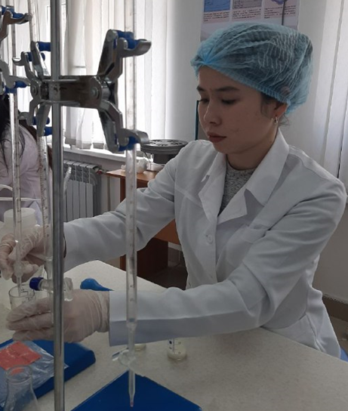 | 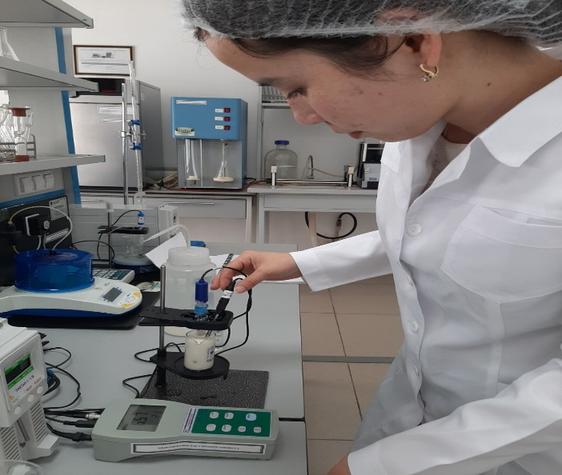
Сурет 1. Сүттің қышқылдылығы мен белсенді қышқылдылығын(рН) анықтау

Ареометр көмегімен сүттің тығыздығын анықтау. Талдау нәтижесінің көрсеткіші-20℃-1026,0°А. Осы көрсеткіш арқылы талданып отырған сүттің тығыздығы стандартқа сәйкес сүттің құрамында су 80% болады (сурет 2).

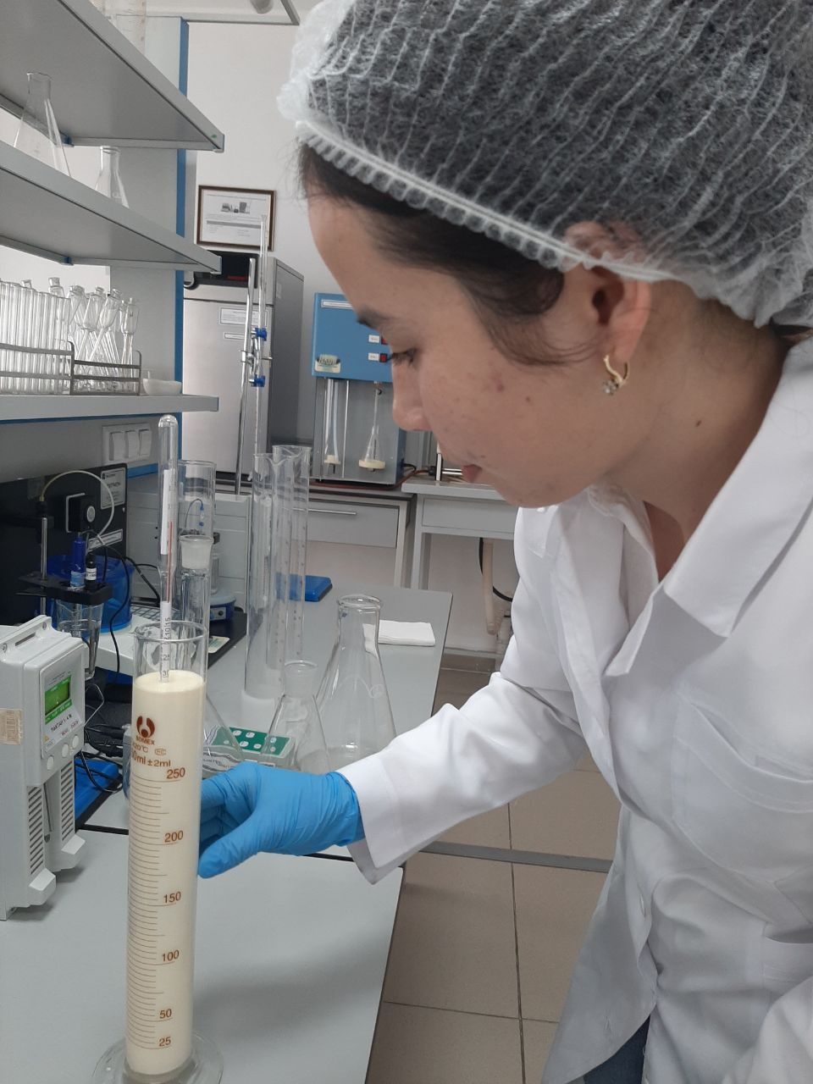
Сурет 2. Сүттің тығыздығын анықтау

Сүттің майлылығы, ақуыз көрсеткіштерін, құрғақ зат мөлшерін және т.б. талдаулар нәтижелерін Лактан 1-4 М құрылғысымен анықталды. Талдау нәтижелері кесте түрінде келтірілді. Көрсетілген нәтижелер бойынша, сүттің майлылығы, ақуызы, құрғақ заты жоғары нәтижені көрсетіп, сүт жарамды деп табылды. 11-ші кестеде Лактан 1-4 М құрылғысының көрсеткіштері көрсетілген.

Кесте 11
Лактан 1 – 4 М құрылғысының көрсеткіштері

Көрсеткіштері | Мөлшері
Майлылығы | 4,13 | 4,20 | 4,21
ҚМСҚ | 8,61 | 8,76 | 8,79
Ақуыз | 3,07 | 3,07 | 3,07
Тығыздығы | 29,06 | 29,56 | 29,66
Қату.температурасы | -0,529 | -0,529 | -0,529
Су | 0 | 0 | 0

Сонымен қатар, сүттегі антибиотик мөлшерін анықтау маңызды. Сүтте антибиотик қалдықтары болатын болса, сүтті ашытатын сүт қышқылының бактерияларының өсуі тежеледі, яғни сүтті ашытпайды. Сол үшін шикі сүттің стандартын анықтау әдісі-BALLYA антибиотикке арналған жедел тест жинағы арқылы индексті анықтау. Зерттеу нәтижесі сүтте антибиотик мөлшері жоқ екенін көрсетті (сурет 4).

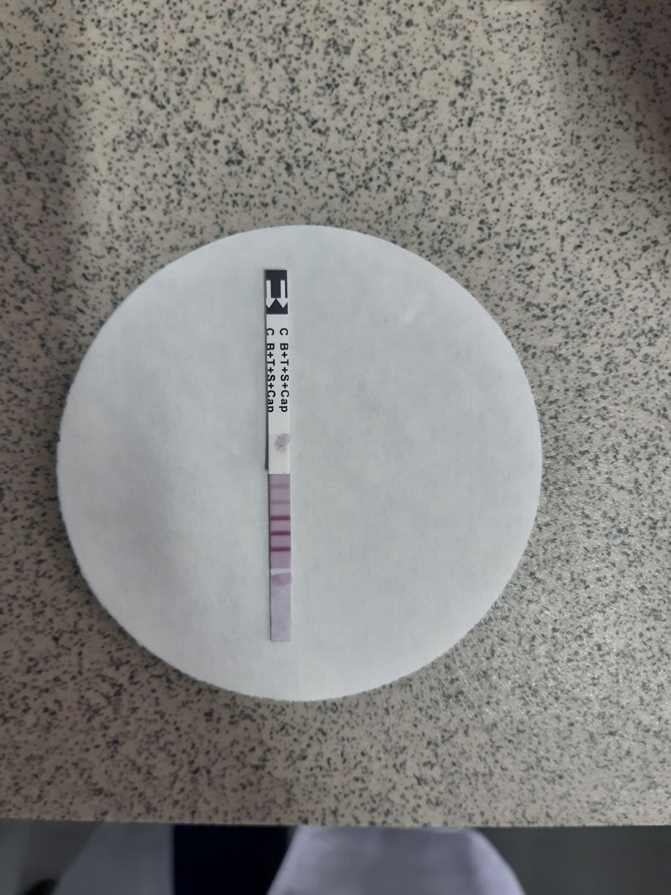 | 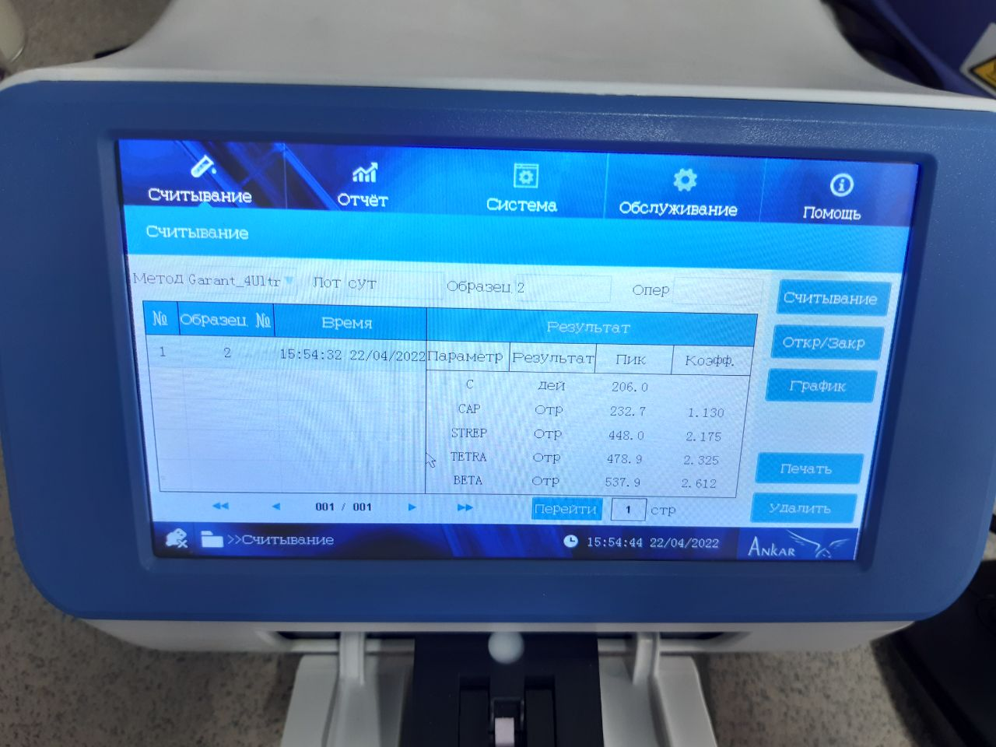
Сурет 4. Сүттегі антибиотик мөлшерін BALLYA тесті арқылы анықтау

3.2 Қызыл чили қосылған йогурт жасау технологиясы

Йогурт – жоғары сапалы сүт қышқылды өнім. Қазіргі уақытта ғылым мен техниканың дамуының нәтижесінде өнімдердің биологиялық және тағамдық құндылығын арттыру мақсатында шикізаттарды қосымша қоспа ретінде қолдануға негізделген жаңа әдістер пайда болуда.Йогуртты термостатикалық әдіспен өндіру технологиямен де, жабдықпен де ерекшеленеді. Қызыл чили қосылған йогуртты термостаттық әдіспен дайындайды. Қызыл чили пюресі йогуртты ашытуға қатысатының 1-ші тәжірбиеден көрінді. Келесі тәжірбиелерде осы термостаттық әдіспен дайындалды. Йогурт өндірісінің технологиялық схемасын қарастыратын болсақ өзіндік әдістері мен айырмашылықтары бар (Сызба 1).

Сүтті алу

Пастеризация 90-95ºС, 5 секунд

Гомогенизация 5 минут

Салқындату 42-43ºС

Ашытқы бактерияларының көмегімен ұйыту 42-43ºС (Lactobacillus bulgaricus және Streptococcus thermophilus-0,03 гр)

Қант қосу (3 гр) пен қызыл чили пюресін қосу (0,25 гр, 0,75 гр, 1,25 гр, 1,75 гр, 2,25 гр)

Араластыру 2 минут

Термостатқа қою 42-40ºС, 4-6 сағат

Жетілдіру 4ºС, 24 сағат

Дайын өнім
Сызба 1. Қызыл чили қосылған йогурт жасау технологиясының сызбасы
Йогурт өндірісінде қолданылатын ингредиенттер – жаңа сауылған сиыр сүті, қызыл чили пюресі, қант, майсыз сүт, ашытқы бактериялары (Lactobacillus bulgaricus және Streptococcus thermophilus). 12-ші кестеде қызыл чили қосылған йогурт үлгілері көрсетілген.

Кесте 12
Чили қосылған йогурт үлгісі

Ингредиенттер | F1 | F2 | F3 | F4 | F5
Сиыр сүті (мл) | 200 | 200 | 200 | 200 | 200
Майсыз сүт (гр) | 3 | 3 | 3 | 3 | 3
Қант (гр) | 3 | 3 | 3 | 3 | 3
Бактериялық ашытқы (мл) | 3 | 3 | 3 | 3 | 3
Қызыл чили бұрышының пюресі (гр) | 0,25 | 0,75 | 1,25 | 1,75 | 2,25

Осы зерттеуде қолданылатын құралдарға кастрюльдер, плиталар, өлшеуіш шыныаяқтар, инкубаторлар, термометрлер, тостаған жатады.
Йогурт дайындау процесі. Йогурт дайындау қант пен майсыз сүтке қосылған сүтті 90$-95℃$ температураға дейін қыздырудан басталады, 10 секунд бойы араластыра отырып, температураны ұстап тұру (сурет 5).

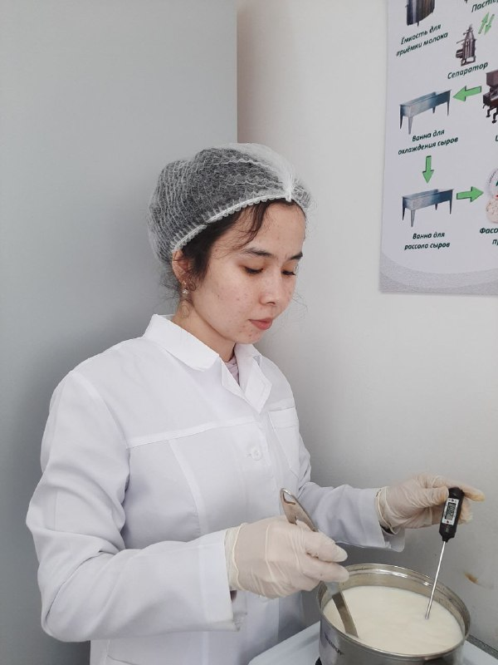
Сурет 5. Сүтті пастеризациялау және гомогенизациялау процесі

Келесі процесс 43$℃$ температураға дейін салқындату және қызыл чили бұрышынан пюре дайындау. Қызыл чили пюрені, қантты(3 гр), ашытқы бактерияларын(0,03 гр) өлшеп алу (сурет 6).
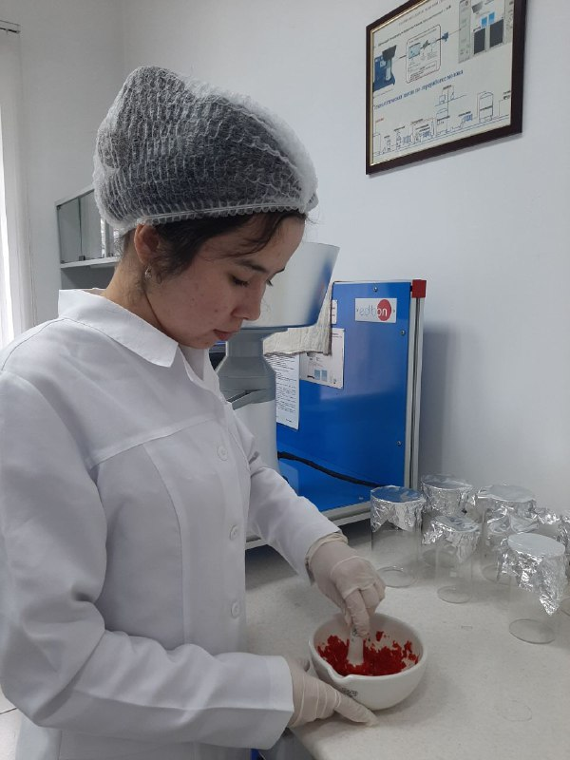 | 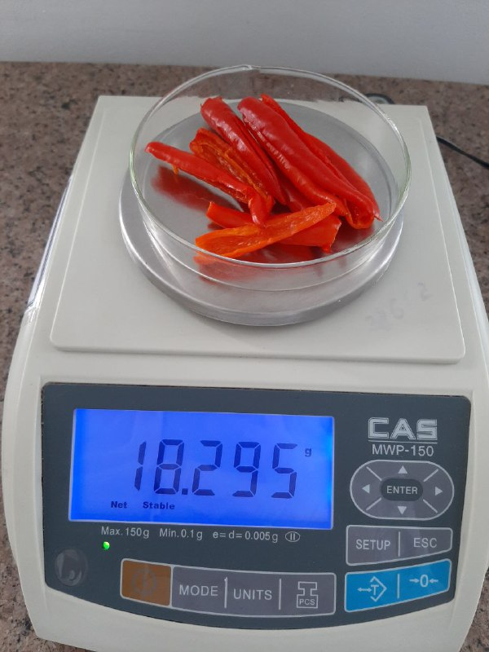
Сурет 6. Қызыл чили бұрышынан пюре дайындау

Қызыл чили пюресін Ғ1-0,25 гр, Ғ2-0,75 гр, Ғ3-1,25 гр, Ғ4-1,75 гр, Ғ5-2,25 гр мөлшерде ыдыстарға салу. Әртүрлі мөлшердегі қызыл чили пюресі ұю процесі мен сүт қышқылы бактерияларына қалай әсер ететінің анықтау.
Стерилденген ыдыстарға қызыл чили пюресі концентрация бойынша өлшеніп салынды (сурет 7).

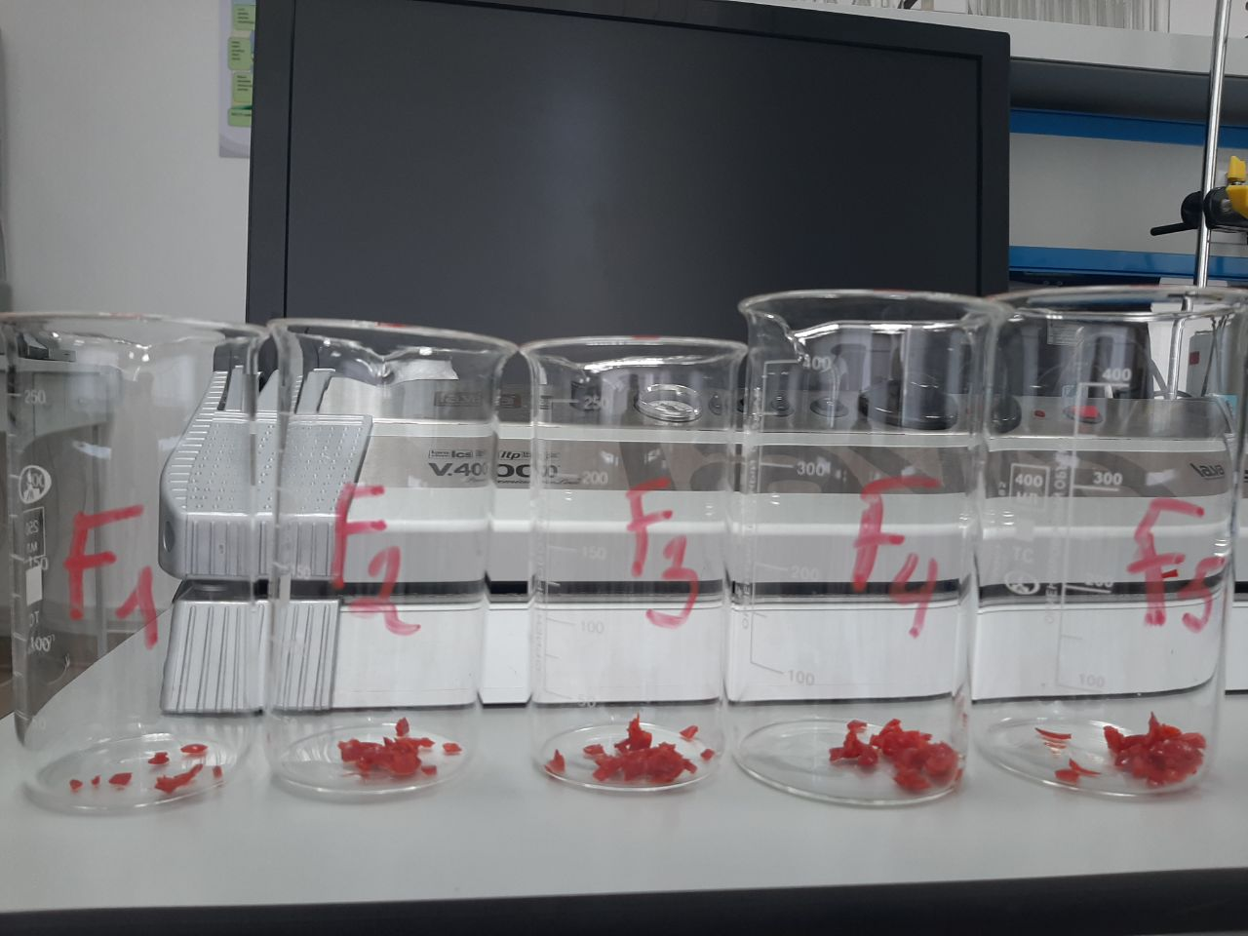
Сурет 7. Әртүрлі мөлшерде өлшеп алынған дайын қызыл чили пюресі

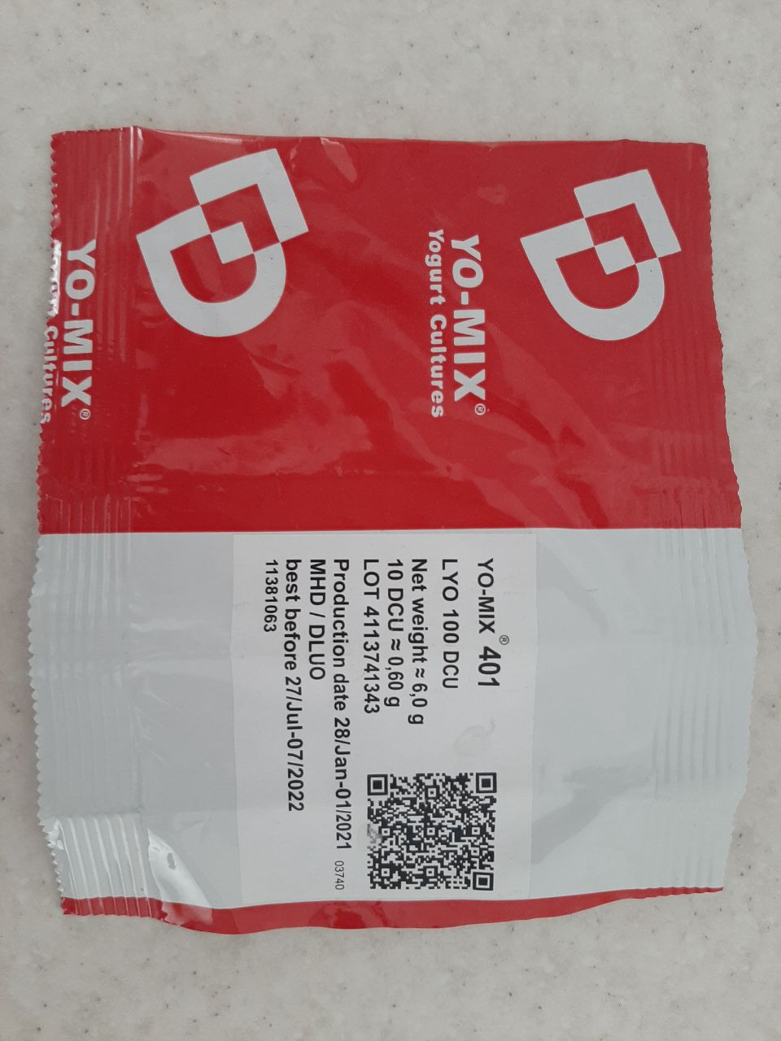
Сурет 8. Йогурт дайындау үшін қолданған YO-MIX ашытқы бактериясы

Келесі процес сүтке 43-45$℃$ температурада 1:1 қатынасында (Lactobacillus bulgaricus және Streptococcus thermophilus) ашытқы бактериялары қосылады (сурет 8).
Ашытқы бактериялары лактозаны сіңіреді және өңдейді. Осы қасиетінің арқасында сүт өнімдерін, соның ішінде ашыған сүт, йогурт, қаймақ, ірімшіктерді дайындауда кең көлемде пайдаланылады. Йогуртқа қолданылатын ашытқы бактерияларының (Lactobacillus bulgaricus және Streptococcus thermophilus) дамуы үшін оңтайлы температура 40 - 45$℃$ болып табылады. Бактериялар қысқа мерзімді пастеризацизға төзімді болып келгенімен,өте жоғары температурада өледі. Сол себепті, сүтке ашытқы бактерияларын 43$℃$ температурада салу ұсынылып отыр. Ашытқы бактериялары тез жұмыс істеу үшін айтылып отырған температурада салған жөн (сурет 9).
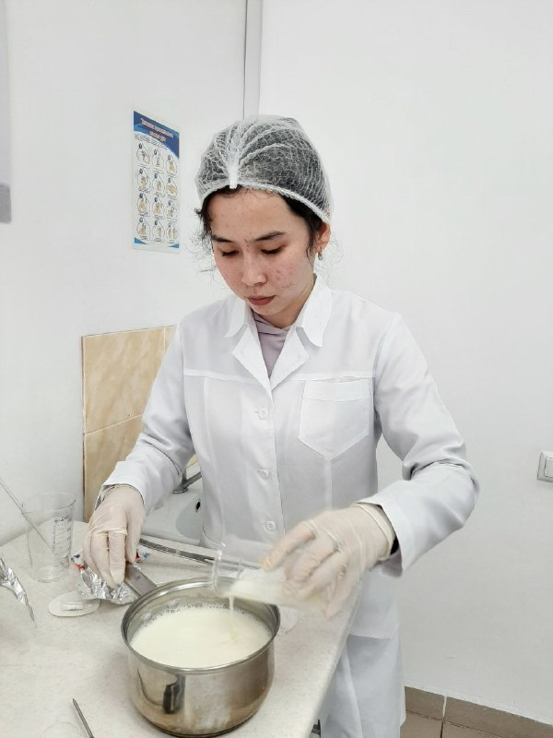
Сурет 9. Ашытқы бактерияларын қосу процесі
43ºС градуста 200 мл сүтті стерилденген ыдысқа құйып, 5 секунд біркелкі араластырылады (сурет 10).

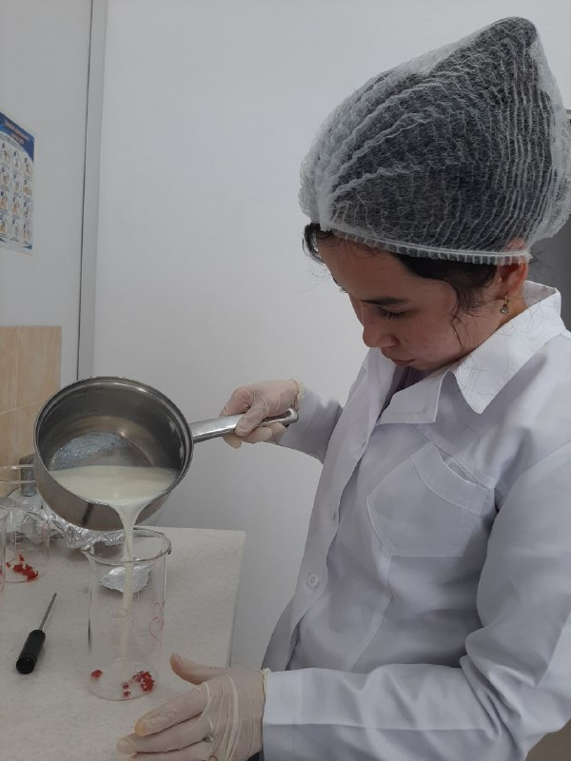
Сурет 10. Қызыл чили бұрыш пюресі салынған ыдысқа сүт құю процесі

Аштықы бактерияларымен, қызыл чили бұрышының пюресі салынған сүт термостатқа (температура 40$℃$) 4 – 6 сағатқа қойылады (сурет 11).

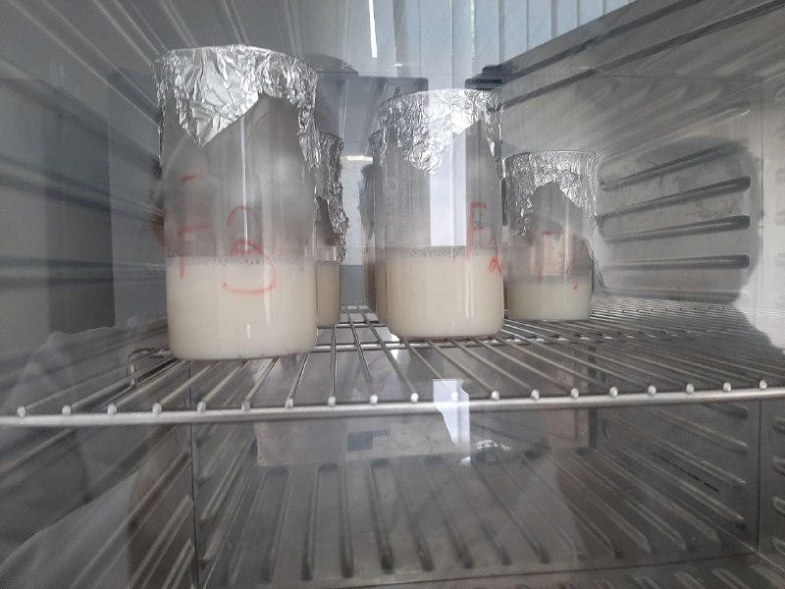
Сурет 11. 40ºС градуста термостатқа 4-6 сағат уақытқа қалдыру
Қызыл чили қосылған йогуртты алу үшін 3-тәжірбие жүргізілді. 1-ші тәжірбиеде қанша градуста және қанша уақыт аралығында дайын болатыны белгілі болса, 2-ші тәжірбиеде қызыл чили пюресінің мөлшері анықталса, 2-ші тәжірбиенің қорытындысы бойынша 3-ші тәжірбие дайындалды(сурет 12,13,14).

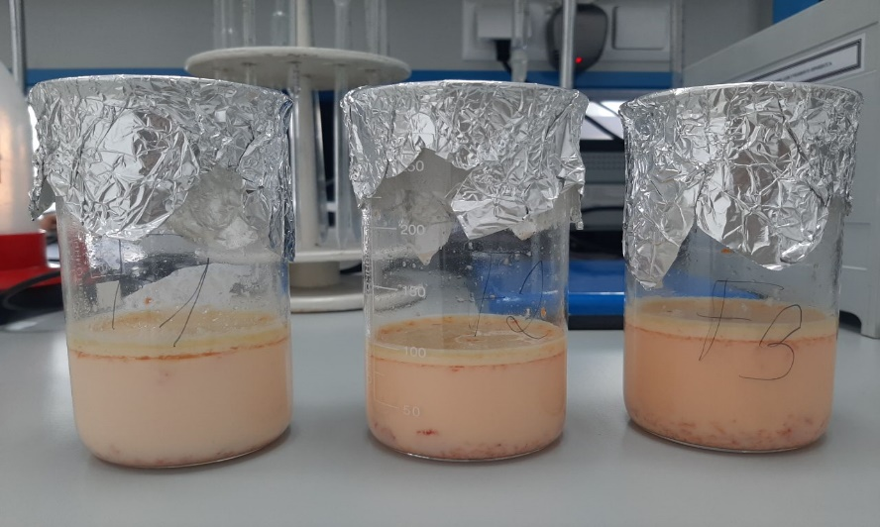
Сурет 12. 1-ші тәжірбиедегі дайын өнім

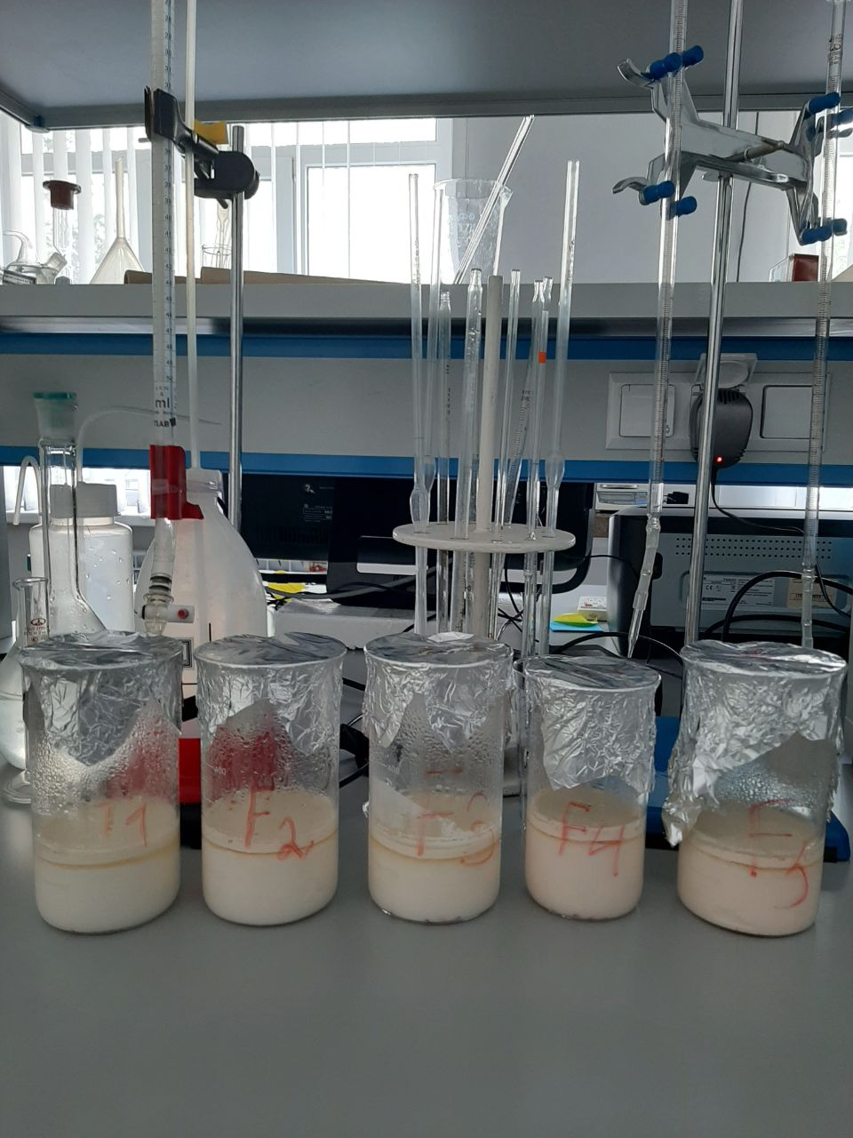
Сурет 13. 2-ші тәжірбиедегі дайын өнім

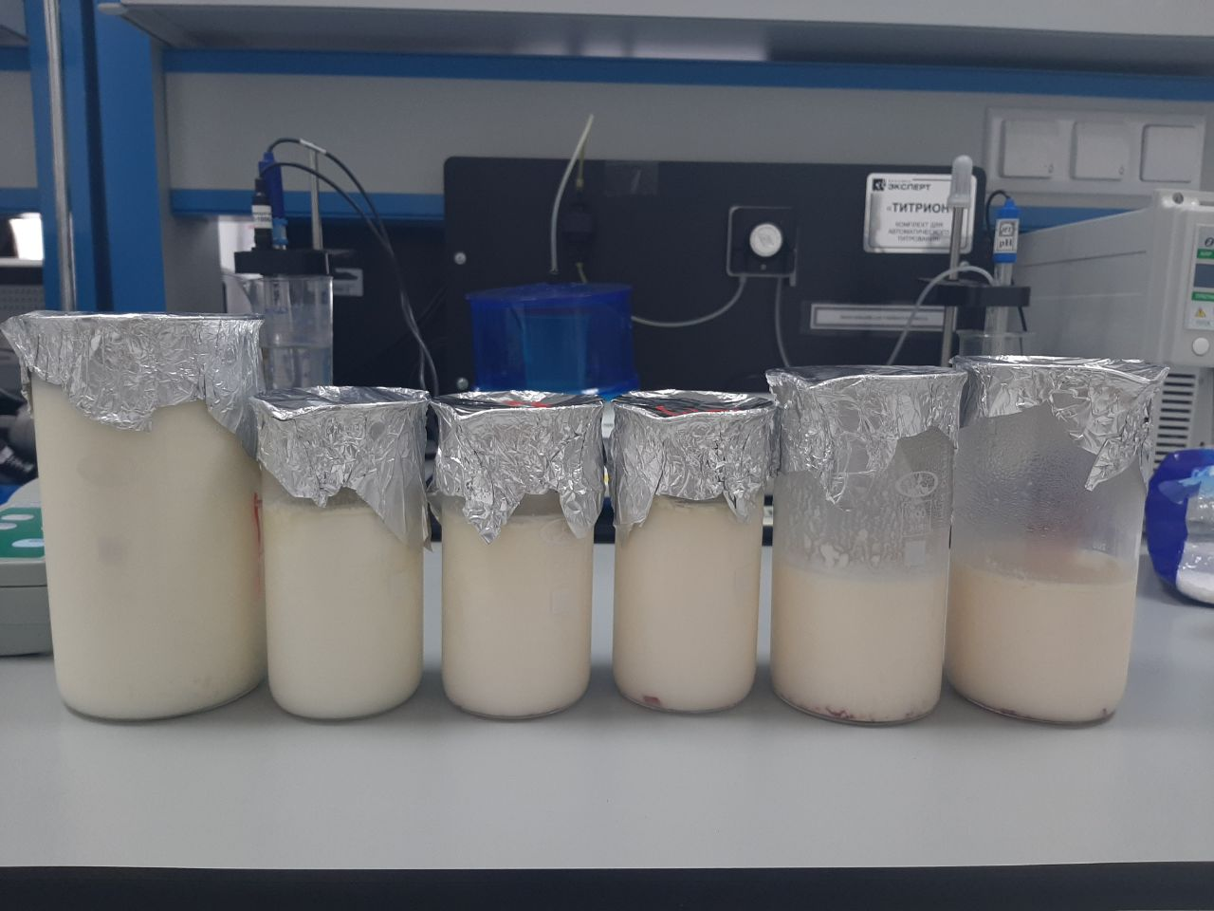
Сурет 14. 3ші -тәжірбиедегі дайын өнім
3.3 Дайын өнімнің органолептикалық және физико-химиялық көрсеткіштері

Дайын өнімнің органолептикалық көрсеткіштері. Органолептикалық көрсеткіштері бойынша сыртқы түрі мен консистенциясы біртекті болды. Дәмі мен иісі бөгде иісі мен бөгде дәмі жоқ сүт қышқылына тән, қант қосу себебінен қанттың дәмі білінеді. Сонымен қатар, жағымды ащы дәм білінеді. Түсі қызыл чили пюресінің концентрациясына байланысты, бірден қызыл түске өзгермей, біртіндеп өзгерді. Дайын өнімнің қышқылдылығының нәтижелері 13-кестеде келтірілген.

Кесте 13
Қызыл чили пюресі қосылған йогурт қышқылдылығының нәтижелері

Қызыл чили пюресінің концентрациясы | Қышқылдылығы | Белсенді қышқылдылығы(рН)
1-тәжірбие Ғ0 | 110ºТ | 4,2
Ғ1(2 гр) | 90ºТ | 4,1
Ғ2(4 гр) | 90ºТ | 4,1
Ғ3(6 гр) | 90ºТ | 4,1
2-тәжірбие Ғ0 | 120ºТ | 4,3
Ғ1(2 гр) | 120ºТ | 4,2
Ғ2(4 гр) | 120ºТ | 4,2
Ғ3(6 гр) | 120ºТ | 4,3
Ғ4(8 гр) | 120ºТ | 4,3
Ғ5(10 гр) | 120ºТ | 4,3
3-тәжірбие Ғ0 | 105ºТ | 4,5
Ғ1(0,25 гр) | 105ºТ | 4,5
Ғ2(0,75 гр) | 107ºТ | 4,4
Ғ3(1,25 гр) | 107ºТ | 4,4
Ғ4(1,75 гр) | 109ºТ | 4,5
Ғ5(2,25 гр) | 110ºТ | 4,4
Анықтама: Әр түрлі сандық белгілер айтарлықтай айырмашылығын көрсетеді.

Органолептикалық көрсеткіштердің нәтижелеріне сүйене отырып, түстердің өзгеруінде айырмашылық бар екенін көрсетеді. Түс айырмашылығы қызыл чили бұрышының пюресін қосуға байланысты, бояу деңгейі йогуртқа қызыл чили пюресінің қосылуы йогуртқа қосылған қызыл чили бұрышының пюресінің мөлшерімен бірге артады. Ең жоғары көрсеткіші бар қызыл чили бұрышының пюресі қосылған йогурттағы сарғыш деңгей, қызыл чили бұрыш пюресінің 2,25% қосылған кезде анықталады. Қызыл чили пюресі қосылған йогурттағы қызару деңгейі қызыл чили пюресін қосу арқылы артады, яғни үлкен қызыл чили пюресінде каротиноидты қосылыстар бар. Мәліметтер бойынша каротиноидтар – бұл чили каротиноидтарын бояйтын қосылыстар, олар капсантин, каспорубин және капантин-5,6-опоксид сияқты қызыл түстерді береді, ал қызғылт сары түс $α$ және $β$-каротин, ксантин, лютеин және $β$-криптоксантин. Қызыл чили пюресін 2,25% қосу түс белгісі бойынша ең жоғары нәтиже береді деп күтілуде, өйткені чили пюресінің көбірек қосылуы қызыл түске әкеледі. Осыған сүйене отырып, қызыл чили пюресі 1,25% қосу басқа үлгілерге қарағанда сары түс деңгейінің жоғары мәніне ие.
Қышқылдылық пен белсенді қышқылдылық(рН). Зерттеу нәтижелері бойынша 13-кесте айтарлықтай өзгеше нәтижелер көрсетті. Қызыл чили пюресі қосылған йогурт pH 0,25%, 0,75%, 1,25%, 1,75% және рН-ның 2,25%-ға жоғарлауы. Қызыл чили пюресі қосылған кезде йогурттағы рН-ның жоғарлауы қызыл чили пюресі мөлшерінің көбеюіне байланысты. Қызыл чили құрамында алкалоидты қосылыстар бар, оның ішінде капсаицин, шайыр, флавоноидтар және эфир майлары бар.
Капсаицин – бұл қызыл чили бұрышының ең көп мөлшері бар химиялық қосылыс. Сонымен қатар, капсаицин – бұл микробтық және вирусқа қарсы белсенділікті басатын қосылыс. Қызыл чили пюресі қосылған йогурттағы рН-ның жоғарылауы сүт қышқылы бактерияларының белсенділігіне байланысты, олардың бірі өсуді тежейтін стрептококк болып табылады. Капсаицин йогурттың pH мәнін жоғарылату үшін стрептококк бактериялары арқылы қышқыл өндірісін едәуір төмендетуі мүмкін.
Антиоксиданттық тұтқырлық. Зерттеу нәтижелеріне сүйене отырып, қызыл чили пюресінің қоспалары неғұрлым көп болса, антиоксидантты қосылыс соғұрлым күшті болады. Зерттеу нәтижелері бойынша 2,25%-ға дейін қызыл чили пюресі қосылған йогурт күшті антиоксиданттық қасиетке ие екендігі көрсетілген. Антиоксиданттық қабілет қызыл чили бұрышының үлкен пюресіндегі қоспалардың мөлшеріне байланысты, себебі қызыл чили құрамында химиялық қосылыс-капсаицин бар.
Капсаицин – бұл антиоксидант ретінде әрекет ететін химиялық қосылыс. Чили бұрышындағы басқа антиоксидантты қосылыстар-A, E және C дәрумендері, сонымен қатар таниндер, флавоноидтар, сапониндер, терпеноидтар, алкалоидтар, фенол қосылыстары және каротиноидтар. Осыған сүйене отырып, қызыл чили бұрышының пюресінің көп мөлшерін қосу қызыл чили пюресі қосылған йогурттың антиоксиданттық қабілетіне әсер ететіні белгілі.
Сүт қышқылды бактериялар. Зерттеу нәтижелеріне сүйене отырып, сүт қышқылы бактерияларының жалпы саны сүт қышқылы бактерияларының қызыл чили пюресінде сахарозаны сіңіре алмауына байланысты азаяды, бірақ зертханалық сүттің табиғи мекендейтін лактозаны сіңіру оңайырақ. Йогуртта сүт қышқылының пайда болу принципі стрептококк бактериялары сүт лактозасын глюкоза мен галактозаға ыдыратады, содан кейін лактобациллалар моносахаридтерді сүт қышқылына метаболиздейді, осылайша сүт қышқылы бактерияларының жалпы саны артады.
Бірақ қызыл чили бұрышының пюресі қосылған йогуртте ерекшеленеді, қызыл чили құрамында түзілуін және стрептококк бактериялары арқылы қышқыл өңдіруді азайту үшін бактерияға қарсы әрекет ететін капсаицин қосылыстары бар. Бұл қызыл чили пюресі қосылған кезде йогурттағы сүт қышқылы бактерияларының жалпы төмендеуіне әкеледі.

3.4 Дайын өнімге дегустациялық зерттеу жүргізу

Қызыл чили қосылған йогурттың дәмін, консистенциясын, ащылығын, иісін анықтау үшін дегустациялық зерттеу жүргізілді. Дегустация Қазақ ұлттық аграрлық зерттеу университетінің «Тағам технологиясы және қауіпсіздігі инновациялық білім беру орталығында» «Сүт және сүт өнімдерінің қауіпсіздігі» бөлімінің қызметкерлерімен жүргізілді. 14-ші кестедегі нәтижелерге сүйене отырып, қай үлгідегі йогурттың ащылығы жоғары немесе аз екені анықталды (сурет 15).
Мақсаты: Дегустаторлар йогуртқа қосылған қызыл чили пюренің белгісіз концентрациясы бойынша ащы дәмді сезіп, ажырата алуын анықтау.

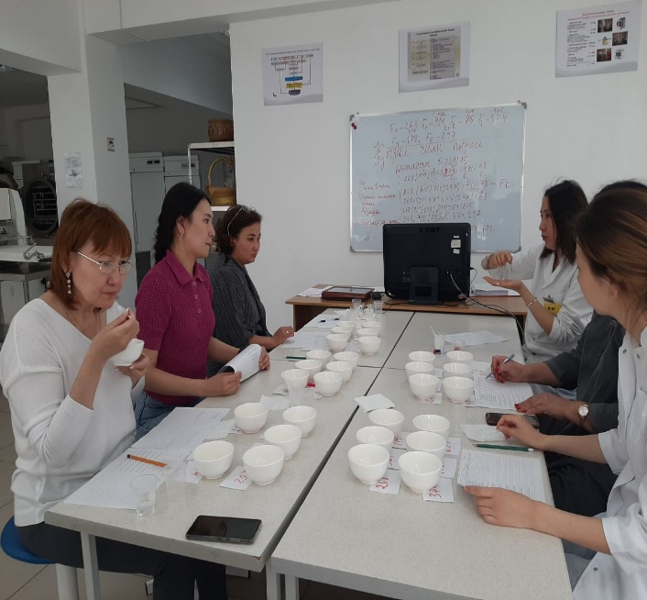 | 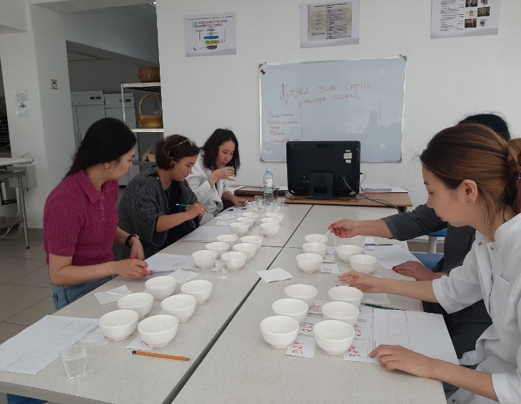
Сурет 15. Қызыл чили қосылған йогуртқа дегустациялық зерттеу жүргізу

14-ші кестедегі нәтижелер бойынша дегустаторлар қызыл чили пюресінің концентрациясын нақты анықтады. Яғни, ең жоғары концентрация (F5-2,25%), ең аз концентрация (F1-0,25%) екенін анықтады.

Кесте 14
Йогурттың ащылығын анықтаныз

Концентрацияның сан мәндері
268 | 924 | 815 | 374 | 297 | 178
Ең жоғары концентрация Ең аз концентрация
15-ші кестедегі мәліметтер бойынша йогурттың дәмі, иісі, консистенциясы, түсі анықталды.
Йогурттың консистенциясы біркелкі, орташа тұтқыр болуы керек. Қызыл чили пюрені қосқанда, өнімнің құрамымен қамтамасыз етілген тағамдық компоненттердің қатысуымен желе немесе кілегей болуы мүмкін.
Дегустаторлардың қорытындысы бойынша қызыл чили пюресі қосылған йогурттың консистенциясы барлық үлгіде орташа тұтқыр сұйықтық, қызыл чили пюресі консистенцияға әсер еткен жоқ. 15-ші кестеде йогурттың органолептикалық көрсеткіштері көрсетілген

Кесте 15
Йогурттың органолептикалық көрсеткіштері

Көр-сет-кіш-тері | F0 | F1 | F2 | F3 | F4 | F5
Дәмі | Жағым-ды | Жағымды,  ащылығы сезілмейді | Жағымды,  ащылығы сәл сезіледі | Ащы-лығы сезіледі | Сәл ащы | Қатты ащы
Иісі | Йогурт-қа  тән иісті | Йогуртқа  тән иісті | Йогуртқа  тән иісті | Йогурт-қа  тән иісті | Қызыл чилидің иісі бар | Қызыл чилидің иісі бар
Түсі | Ақшыл | Ақшыл | Ақшыл | Ақшыл | Сәл сарғыш | Сарғыш

16-шы кестедегі нәтижелер бойынша дегустаторлар F2-0,75 гр үлгідегі қызыл чили қосылған йогуртты таңдады. Осы үлгідегі йогуртты жасөспірімдер мен ересек адамдар күнделікті тұтынуға болады деп шешілді.

Кесте 16
Ұнамды дәмі бар йогуртты таңдау

Баға | Артықшылығы | Бағалау
 |  | F0 | F1 | F2 | F3 | F4 | F5
9 | Ұнамды |  | +
8 | Өте қатты ұнайды |  |  | + | +
7 | Кейбір жақтары ұнайды
6 | Шамалы ұнайды | +
5 | Ұнайды, ұнамайды
4 | Шамалы ұнамайды |  |  |  |  | + | +
3 | Кейбір жақтары ұнамайды
2 | Өте қатты ұнамайды
F4-1,75 гр пен F5-2,25 гр үлгілердегі йогурттар ащы дәмді ұнататын адамдар тұтынуға болады. Сонымен қатар, әртүрлі тағамдарға тұздық ретінде пайдалануға болады деген ұсыныс айтылды.

ҚОРЫТЫНДЫ

Дипломдық жұмысты орындау барысында дайын өнімге зерттеу жүргізілді және оған талдау жасалып келесідей қорытындылар жасалды.
Зерттеу нәтижелері мен қызыл түстердің әсерін талқылау негізінде чили пюресі йогурттың физикалық және химиялық сипаттамаларына сәйкес, қызыл чили пюресінің 2,25%-ы ең жоғары физикалық қасиеттерге ие. 0,25%-ға дейін қызыл чили пюресін қосу орташа pH 4,4 құрайды. Йогурт өндірісінде қызыл чили бұрышының пюресінің көп мөлшерін қосу антиоксиданттық қабілетке әсер етеді, ең жоғары антиоксиданттық қабілет қызыл чили бұрышының пюресін 2,25% қосу формуласында кездеседі. Йогурт жасау кезінде қызыл чили пюресінің көп мөлшерін қосу сүт қышқылы бактерияларының жалпы санына әсер етеді. Сүт қышқылы бактерияларының жалпы саны қызыл чили пюресін 0,25% қосу формуласындағы ең жоғары болып табылады. Йогурт дайындайтын сүттегі антибиотикті анықтау кезінде, пайдаланылған сүтте антибиотик кездеспеді.
Йогуртты дайындау үшін, мен үш түрлі үлгідегі сүтті зерттелінді. Бірінші тәжірибе нәтижелері бойынша, 3 үлгідегі йогурттың қышқылдылығы 90°Т және рН- 4,1 көрсетті. 2-тәжірбиеде йогурттың қышқылдылығы 120°Т және орташа рН- 4,1 көрсетті. 3-тәжірбиедегі йогурттың қышқылдылығы F0-105°Т, F1-105°T, F2-107°T, F3-107°T, F4-109°T, F5-110°T және орташа рН- 4,4-4,5 көрсетті. Яғни, F1-F5 қосылған қызыл чили пюресі өнімнің қышқылдылығына әртүрлі әсер етті, бақылау үлгісімен салыстырмалы түрде F осындай үлгілерде активті қышқылдылығы төмендеді. Зерттеу нәтижесінде қызыл чили қосылған сүт қышқылды йогурт өнімі иісі мен дәмі бойынша әлсіз қышқылды, артық иіссіз болды. Қорытындылай келе қызыл чили сүтқышқылы бактерияларының өсуін төмендетеді. Технологияны қорытындалай келе үшінші үлгі рецептурасы таңдалынып алынды. Дайын йогурттың дәмі жағымды, сәл білінетін ащы дәмі бар өнім, бұл өнімді ересектер мен жасөспірімдерге ұсынамыз.

ПАЙДАЛАНЫЛҒАН ӘДЕБИЕТТЕР ТІЗІМІ

1. Bulletin of Culinary Art and Hospitality Vol 1, No 2, December 2021, pp. 58-62 ISSN 2797-8249
2. Туганов Б.С. Сүт және сүт өнімдерінің физико-химиялық негіздері: оқу құралы /Павлодар: Кереку, 2017, 48 б.
3. К.К. Горбатова, П.И. Гунькова. Биохимия молока и молочных продуктов: учеб. СПб.: ГИОРД, 2010, 336 с.
4. Сүт зертханасындағы жұмыс және қауіпсіздік: оқу құралы / ҚазҰУ. Алматы, 2015, 150 б.
5. Технология производства молочных продуктов: справочник / Россия, Москва, 2000, 402 с.
6. Нуртаева А.Б., Бекқожин А.Ж. Сүт және сүт өнімдерінің технологиясы. Астана, 2014, 157 б.
7. Барақбаев Б. Сүт және сүт тағамдары. Алматы, 2019, 254 б.
8. Нуржанова А. Сүт және сүт өнімдерін өңдеу технологиясы. Алматы, 2010, 302 б.
9. Глазачев В.В. Технология кисломолочных продуктов. 2014, 168 с.
10. Донская Г.А. Функциональные молочные продукты.2007, 102 с.
11. Твердохлеб Г.В. Химия и физика молоко молочных продуктов. – М.:ДеЛи принт, 2010, 245 с.
12. Забодалова Л.А. Кисломолочные напитки с улучшенными свойствами., Пищевая промышленность. 2012, 201 с.
13. Кабисов Р.Г. Биотехнология кисломолочного продукта функционального питания обагащенного пещевыми волокнами. 2012, 321 с.
14. Крусь Г.Н, Шолыгина А.М. Методы исследования молока и молочных продуктов. 2018, 165 с.

